**KOCAELİ ÜNİVERSİTESİ**

**BİLGİSAYAR MÜHENDİSLİĞİ BÖLÜMÜ**

**NESNEYE YÖNELİK ANALİZ VE TASARIM**

Vedat Bilaloğlu - 170201045

Abdülbaki Bayraktar - 170201044

Onur Kuş - 170201030

**MARKET SEPETİ PROJESİ**

**Market Sepeti Uygulaması** - **İş Gereksinim Belgesi (BRD)/Discovery Belgesi**

**Proje Numarası:** 01

**Proje Önem Önceliği:** Yüksek

**Hedef Tamamlanma Tarihi:** 1 Temmuz

**Onaylayan Kişi/Kişiler:**

Vedat Bilaloğlu – Yönetici Tarih: 03.04.2021

Nevzat Aydın – Yatırımcı Tarih: 03.04.2021

**Hazırlayan Kişi/Kişiler:**

Vedat Bilaloğlu –Yönetici

Onur Kuş – Proje Yöneticisi

Abdülbaki Bayraktar – İş Analisti

**Dosya Adı:** Market Sepeti Mobil Uygulama Projesi

**Versiyon Numarası:** 0.1

**İÇİNDEKİLER**

1. Versiyon Kontrol 1

1.1. Düzeltme Geçmişi 1

1.2. Rol ve Sorumluluk Çizelgesi 1

2. Yönetici Özeti 1

2.1. Projeye Genel Bakış 1

2.2. Projenin Arka Planı 1

2.3. Hedefler ve Amaçlar 2

2.4. Gereksinimler 2

2.5. İzlenecek Strateji 2

3. Kapsam ….. 3

3.1. Uygulamanın Kapsamı 3

3.2. Uygulamanın Kapsamının Dışında Olan Konular 3

3.3. Kısıtlamalar 4

3.4. Önerilen Değişikliklerin Etkisi 4

4. Risk Analizi 5

4.1. Teknolojik Riskler 5

4.2. Beceri Riskleri 5

4.3. Politik Riskler 5

4.4. İş Riskleri 5

4.5. Gereksinim Riskleri 5

4.6. Diğer Riskler 6

5. İş Durumu 6

6. Zaman Çizelgesi 6

7. İş Kullanım Durumları 7

7.1. İş Kullanım Diyagramı 8

7.2. İş Kullanım Durumu Açıklamaları 8

8. Aktörler 9

8.1. Çalışanlar 9

8.2. İş Aktörleri 9

8.3. Diğer Sistemler 10

8.4. Rol Haritası 10

8.4.1. Yol Haritası Tablosu 10

8.4.2. Yol Haritası Diyagramı 11

9. Sistem Kullanım Durumu 11

9.1. Sistem Kullanım Durumu Diyagramı 11

9.2. Sistem Kullanım Durumu Tanımları 12

10. Aktivite Diyagramı 16

11. Sistem Kullanım Durum Tanımlamalarını Açıklama Şablonu 17

12. Durum Makineleri 45

13. Sınıf Diyagramları 49

13.1. Varlık Sınıfları 49

13.2. Sınıf Hiyerarşileri 51

13.3. Sınıf İçi Roller 52

13.4. Sınıf İçi İşleyişler 53

13.5. Sınıf İçi Bağlantılar 54

13.6. Look-Up Tabloları 56

14. Fonksiyonel Olmayan Gereksinimler 57

**1. VERSİYON KONTROL**

**1.1. Düzeltme Geçmişi**

|  |  |  |  |  |
| --- | --- | --- | --- | --- |
| Versiyon | Tarih | Yetki | Sorumlu | Tanım |
| 0.1 | 03.04.2021 | Yönetici | Vedat Bilaloğlu | Başlatma Belgesi |
|  |  |  |  |  |
|  |  |  |  |  |

**1.2. Rol ve Sorumluluk Çizelgesi**

**\* :**  Projeyi Onaylayan Kişi(Authorize)

**S :** Sorumlu(Responsible)

**P :** Hesap Verecek Kişi(Accountable)

**O :** Projenin Oluşmasını Sağlayan Kişiler(Supports)

**D :** Danışılan Kişiler(Consulted)

**H :** Haberdar Olacak Kişiler(Informed)

|  |  |  |  |  |  |  |  |
| --- | --- | --- | --- | --- | --- | --- | --- |
| Ad - Soyad | Pozisyon | * | S | P | O | D | H |
| Vedat Bilaloğlu | Yönetici | **X** |  |  |  | **X** | **X** |
| Onur Kuş | Proje Yöneticisi |  |  | **X** | **X** | **X** | **X** |
| Abdülbaki Bayraktar | İş Analisti |  | **X** |  | **X** |  | **X** |
|  |  |  |  |  |  |  |  |

**2. YÖNETİCİ ÖZETİ**

**2.1. Projeye Genel Bakış**

Bu proje insanların marketlere gitmeden alışveriş yapabilmelerine olanak sağlayacak mobil uygulama yazılımıdır.

**2.2. Projenin Arka Planı**

Günlük yaşantımızda teknolojinin önemi gün geçtikçe artmaktadır. Mobil telefon ve tabletlerin yaygınlaşmasıyla beraber teknolojinin kullanımı 7’den 70’e kadar ulaşmış durumdadır. Market sepeti mobil uygulamasıyla amaçlanan durum, insanların evlerinden çıkmadan market alışverişlerini telefonlarından yapmasını sağlamaktır. Yaşlılar ve bakıma muhtaç olan hastalar için günlük market alışverişi yapmak diğer insanlara göre daha zorlu bir süreçtir.

Aynı zamanda günümüzde yaşanan pandemi sürecinde insanlar evlerinden dışarı çıkamaması gibi olağanüstü durumlarda insanların hem günlük market alışverişlerini yapabilmelerini sağlamak hem de evde kalarak sağlıklarını korumalarına olanak tanımaktadır. Market sepeti uygulamasının yenilikçi özelliği sayesinde kullanıcıların uygulamayı kullanırken işlemlerini daha rahat gerçekleştireceği ortam sunulacaktır.

**2.3. Hedefler ve Amaçlar**

Projenin ana hedefi insanlara güvenilir ve hızlı bir şekilde market alışverişlerini kolaylıkla yapmalarını sağlamaktır. İnsanların oturdukları bölgelere göre markete erişimleri çok uzun süreler alabilmektedir. İnsanların acil bir ihtiyaç olduğunda market alışverişi için uzun yollar kat etmeleri gerekebilir. Başka bir şekilde insanlar gidecekleri marketlerde alacakları ürünün var olup olmadığını her zaman bilemeyebilir. İstedikleri ürünün stokta kalmaması gibi bir durumda zamanlarını boşa harcamış olurlar. Market sepetim uygulaması sayesinde insanların market alışverişlerine gidermek, market alışverişlerindeki zaman kayıplarını önlemek ve taze ürünlerle müşteri memnuniyeti sağlamaktır. Aynı zamanda sektörde rekabetçi bir konuma gelmek hedeflenmiştir. Kampanyaların kişiselleştirilmesi ve kuryelerin takibi gibi özellikleri sayesinde müşteriler için uygulama kullanımı daha rahat şekilde gerçekleşecektir.

**2.4. Gereksinimler**

Projenin sonucunda kullanıcılar uygulama üzerinden fiziksel olarak markette olmasalar bile market alışverişlerini yapabilmelerini amaçlanmıştır. Projenin temel gereksinimi kullanıcıların mobil uygulamayı indirecek bir cihaza sahip olmaları gerekmektedir. Kullanıcıların siparişlerini tamamlamak için banka kartı veya kredi kartına sahip olması gerekmektedir. Üyelik işlemleri sırasında girilen kart daha sonradan değiştirilebilir olacaktır. Ödemeler tamamen kart üzerinden yapılacaktır. Kullanıcı tarafından ürünlerin sipariş edilmesi, ürünlerin kategoriler içinde ayrılması ve ürünlerin favorilere eklenmesi gibi özelliklere sahip olacaktır. Kampanya ürünleri her kullanıcı için ona özel oluşturulmuş şekilde sunulacaktır. Yönetici girişi kişinin ürün ekleme, ürün silme ve belirli ürünleri kampanyaya dahil etme veya kampanyadan çıkarma gibi özelliklere sahip olacaktır. Dokümanın devamında kapsam hakkında daha fazla bilgi verilecektir. Aynı zamanda projenin tamamlanmasından sonra ilk olarak nüfusun en yoğun olarak yaşadığı bölgelerde faaliyet göstereceği için kullanıcıların yakınlarında market sepeti dağıtım deposunun olması gerekmektedir.

**2.5. İzlenecek Strateji**

Proje boyunca yinelemeli ve artımlara bölünmüş Yazılım Geliştirme Yaşam Döngüsü (SDLC) kullanılacaktır. Yinelemeli ve artımların kullanılmasının sebebi ortaya konulacak ürünün artımlarla değişen gereksinimlere hızlı bir şekilde cevap verebilmesi ve ürünün ilk artımlarla görünürlüğünün oluşmasını sağlamaktır. İzlenecek strateji, nesneye yönelik iş modellemeye (B.O.O.M) uygun olacak şekilde gerçekleşecektir. Bu aşamadan sonra keşif aşamasına geçilecektir.

Keşif aşaması boyunca gereksinimlerin istenilen davranışlarının araştırmalarını içerir ve yapım aşamasına geçilir. Yapım aşamasında, yazılımın analizi ve tasarımı, kodlama bütünleştirme ve testlerinin tamamlanması hedeflenmektedir. Bu aşamadan sonra son doğrulama ve doğrulama aşamasına geçilecektir. Market sepetim mobil uygulaması müşterilerin kullanımına sunulmadan önce son testlerin yapılması aşamasıdır. Son aşama olan kapanış aşamasında uygulamanın kullanıma açılması, yönetilmesi ve koordinasyonun sağlanması gerçekleşecektir. Tüm bu süreçlerin başından sonuna kadar iş analisti ve proje yöneticisi görev alacaktır.

**3. KAPSAM**

**3.1. Uygulamanın Kapsamı**

Market sepeti uygulamasının kapsamında kayıt ekranında kullanıcıların kayıt olması için ekran bulunacaktır. Yönetici girişi içinde veri tabanına kaydı yapılan yöneticiler, kullanıcıların giriş yaptığı ekrandan giriş yapabileceklerdir.

Satılacak olan ürünler ve ürünlerin açıklamaları yönetim tarafından belli standartlar kullanılarak iş analistleri gözetiminde giriş yapılması sağlanacaktır. Satılacak yeni ürünün belirlenmesi ve sisteme eklenmesi, kampanya yapılacak ürünlerin belirlenmesi, ürünlerin düzenlenmesi ve artık satışı yapılmayacak olan ürünlerin silme işlemlerini gerçekleştirirler. Ürünler hakkında temel işlemlerin yapılması yönetim gözetiminde yapılacaktır. Uygulama hakkında detaylı raporların verilmesi beklenmektedir. Yöneticilere, sadece gün sonu raporları değil, aynı zamanda sistem tarafından otomatik olarak çalıştırılacak işlerle(job) raporlar aylık olarak da verilecektir.

Kullanıcılar kayıt olurken sisteme banka kartı veya kredi kartı bilgilerini tanımlamaları gerekmektedir. Tüm alışverişlerin çevrimiçi ortamdan sipariş verilirken gerçekleşeceği ön görülmektedir. Bu sayede kuryelerin tek görevi, siparişlerini teslim edip yeni sipariş adresine gitmiş olacaklardır. Kurye-müşteri ilişkisini azaltarak yaşanabilecek herhangi bir sorun minimum hale getirilmesi ön görülmüştür. Kullanıcılar kayıt olduktan sonra ürünlerin kategorize edilmiş halini görebilirler. Örnek olarak sebze, meyve veya kasap ürünleri gibi kategorilere ayrılmış şekilde ürünleri görürler. Ürün adına göre ürünü aratabilir, satın alacağı ürünleri sepetine ekleyebilir, sık satın aldığı ürünleri favorilerine ekleyebilir, kampanyada olan ürünleri listeleyebilir ve ürünün siparişini verebilir. Aynı zamanda kullanıcı bilgilerini güncelleyebilir. Kullanıcılar sipariş verilirken not ekleyebilir. Ürünler yola çıkmadan dikkat edilmesi gereken bir durum olursa bu not sayesinde kurye-müşteri etkileşimi gerçekleştirilmiş olacaktır. Sipariş verildikten sonra siparişin teslim edilmesine kadar geçen süre boyunca kullanıcılar kuryeyi harita üzerinden takip edebilmektedir. Sipariş tamamlandıktan sonra kullanıcıdan geri dönüş vermesi için sipariş hakkında hem siparişin hızı hem de ürünler için oy vermesi beklenmektedir. Oy verme işlemi opsiyonel bir işlem olarak sistemde bulunacaktır. Sipariş verilen ürünlerin üzerindeki QR kodlar ile ürün hakkında daha fazla detaya sahip olunabilmektedir.

**3.2. Uygulama Kapsamının Dışında Olan Konular**

Depo çalışanlarının, ürünler hakkında herhangi bir değişiklik yapamayacaklardır. Ürünlerin eklenmesi, silinmesi ve düzenlenmesi üst yönetim tarafından yapılacaktır. Kullanıcılar ürünler hakkında yorum yapamayacaklardır. Art niyetli kişilerin kötü yorumları nedeniyle ürünler hakkında olumsuz bir durumun olmaması açısından ürün hakkında yorum yapılmayacaktır. Ancak kullanıcılar verdikleri siparişler için oy verebilirler. Kilo ile satılacak olan ürünlerde kullanıcı tarafından sistemde tanımlı olmayan kilolar dışında siparişlerini gerçekleştiremeyeceklerdir. Siparişler kişiye özel değil standart şekilde gönderilecektir. Kapıda ödeme seçeneği olmayacaktır. Ödemeler yalnızca uygulama içerisinde tanımlı olan kartlar ile yapılabilecektir.

**3.3. Kısıtlamalar**

* Market Sepeti uygulamasının benzer uygulamalardan farklılaşmaması ön görülmektedir. Kullanıcıların tamamen yeni bir şey öğrenmektense benzer bir platformu kullanması kullanıcı deneyimi açısından iyi olacaktır.
* Uygulamanın başından son kullanıcı kullanımına kadar geçen sürede Onur Kuş ve Abdülbaki Bayraktar ana irtibat kurucular olacaklardır. Onur Kuş, proje yönetici olduğu için ağırlıklı olarak yönetim tarafındaki işler ile ilgilenecek ve geliştirme takımıyla koordineli şekilde çalışacaktır. Abdülbaki Bayraktar iş analistliği görevi dolayısıyla hem yönetim hem de geliştirme takımıyla iletişim halinde olacaktır.
* Uygulamanın teknik açıdan tüm işletim sistemine ait telefonlarda çalışabilecek şekilde geliştirilecektir. Yazılımın sistem gereksinimlerinin düşük olacağı ön görüldüğünden için tüm telefonlarda ve tabletlerde sorunsuz şekilde çalışabilecektir.
* Yazılım ölçeklenebilir şekilde tasarlandığından kullanıcı gereksinimleri ve müşteri istekleri doğrultusunda kolay değiştirilebilir şekilde olacaktır.
* Uygulamanın tamamlanmasının yaklaşık 6 ay gibi bir zaman diliminde bitirilmesi ön görülmektedir.

**3.4. Önerilen Değişikliklerin Etkisi**

|  |  |  |  |  |  |
| --- | --- | --- | --- | --- | --- |
| İş Kullanım Durumu | Yeni mi? | İstenen İşlevsellik | Güncel  İşlevsellik | Paydaş/Sistem | Öncelik |
| Ürünlere QR kod yerleştirilmesi | Evet | Ürünlerin hangi üreticiden geldiğini, üretim ve son kullanma tarihi gibi bilgiler bulunacaktır. | Benzer uygulamalarda ürünler için böyle bir işlevsellik yoktur. | Market Sepeti Uygulamasının Yönetici,  Proje Yöneticisi,  Depo çalışanı | Yüksek |
| Kampanya Belirlenmesi | Evet | Kampanya ürünlerinin belirlenmesinde kullanıcıların daha önceki siparişleri göz önüne alınır. Fiyatlandırma yönetim tarafından yapılır. | Kampanya ürünlerini yönetim tarafından belirlenir. | Market Sepeti Uygulamasının Yönetici, Proje Yöneticisi, Mali İşler Sorumlusu | Yüksek |
| Raporlama İşlemleri | Evet | Depoların gün sonunda veya aylık olarak depolar hakkında raporlanması işlemidir. | Eski sistemlerde sadece gün sonu raporları sunulmaktadır. | Raporlama Sistemi, Market Sepeti Uygulamasının Yönetici, Proje Yöneticisi | Yüksek |
| Sipariş Ödenmesi | Evet | Siparişin tamamlanması için uygulama içerisinden ödeme yapılacaktır. | Kapıda ödeme seçeneği vardır. | Depo Çalışanı,  Kurye,  Ödeme Sistemi,  Müşteri Hizmetleri | Yüksek |
| Sipariş Takibi | Evet | Kullanıcılar sipariş verdikleri zaman siparişlerini harita üzerinden takip edebileceklerdir. | Kuryelerin takip edilme seçeneği yoktur. | Kullanıcılar,  Kurye | Yüksek |

**4. RİSK ANALİZİ**

**4.1. Teknolojik Riskler**

Market Sepeti mobil uygulamasının hem Android hem de IOS işletim sistemi kullanan telefonlarda çalışması beklenmektedir. Bu gereksinimden dolayı projenin Flutter Dart dilinde kodlanması hedeflenmiştir. Flutter’ın tercih edilmesinin sebeplerden en önemlisi Flutter ile kodu bir defa kodladığımız zaman hem Android hem de IOS işletim sistemli telefonlarda çalışabilmesinden dolayı tercih sebebi olmuştur. Aynı zamanda projede çalışacak insan kaynağının az olması da Flutter’ın tercih edilme nedenlerinden biridir. Teknolojik risk olarak Flutter’ın henüz yeni çıkmış olmasından kaynaklı ve aynı zamanda açık kaynak kodlu yapısından dolayı alınan hatalarda ve yaşanılan sorunlarda karşımızda muhatap bulmakta zorlanabiliriz. Geliştirilecek uygulama için yaşanılabilecek teknik sorunlar, Flutter’ın tercih edilmesinden kaynaklı riskler oluşturabilir.

**4.2. Beceri Riskleri**

Market Sepeti mobil uygulamasının geliştirme aşamasında yeni teknolojilerin kullanılacak olmasından dolayı her yazılım geliştirici çalışanın yeni teknolojilere tam hâkimiyeti olmayabilir. Bazı yazılım geliştiricilerin yeni teknolojiler konusunda eğitime ihtiyacı olabilir ve bu şekilde bazı günlerinin eğitimle geçmesi projede aksaklıkların meydana çıkma ihtimalini ortaya çıkarabilir.

**4.3. Politik Riskler**

Market Sepeti mobil uygulamasının politik olarak riskleri bulunmamaktadır. Ödeme sistemlerinde mevzuata uygun şekilde geliştirmeler yapılacaktır.

**4.4. İş Riskleri**

Projenin yazılım tarafının yanında aynı zamanda iş gücüne dayalı olmasından dolayı depolarda çalışacak olan insanlar ve kuryelerin olması bazı riskler bulunmaktadır. Kuryelerin çalışırken kaza riskinin olması ve buna bağlı olarak hem çalışanın sağlığı hem de işin devamlılığı açısından riskler bulunmaktadır. Yazılım tarafından bakacak olursak yazılım personellerinden bazıları proje tamamlanmadan işten ayrılma talebinde bulunabilir. Bu durumda yapılan işin beklenilen zamanda tamamlanamamasına sebep olabilir.

**4.5. Gereksinim Riskleri**

Market Sepeti mobil uygulaması için beklenilen gereksinimlerin yanında müşteriden gelebilecek yeni isteklerin karşılanıp karşılanamayacağının analizinin yapılması gerekmektedir. Bazı değişen gereksinimlerin karşılanması projenin hedeflenen zamanda bitmesini geciktirebilir, istenilen kaliteden uzak olabilir ve ürünün fonksiyonel olmayan gereksinimlerinin de kötü tasarlanabilme riskini arttırır.

**4.6. Diğer Riskler**

Teknolojik, beceri, politik, iş ve gereksinim risklerinin yanında şu aşamada henüz başka riskler ön görülmemiştir.

**5. İŞ DURUMU**

Proje kapsamında aktörler, projeyi geliştirecek yazılım ekibinin dışında yöneticiler, idari işler sorumlusu, mali işler sorumlusu, üst yönetim, müşteri hizmetleri, depo çalışanları ve kuryeler olacaktır.

İlk yatırım: Kullanılacak depo için yılda 120 bin ₺ ödenmesi beklenmektedir. Depo yöneticisi için yılda 96 bin ₺, depo çalışanı için yılda 50 bin ₺ ve kuryeler için 44 bin ₺ ödenmesi planlanmaktadır. Yazılımı gerçekleştirecek ekibe verilmesi planlanan 6 aylık süre için 1 proje yöneticisine 6 ay için 90 bin ₺, 1 iş analistine 6 ay için 70 bin ₺, 1 yazılımcıya 70 bin ₺ verilmesi planlanmıştır. Ve araç gereç maliyetleri ile beraber ilk yatırım 2.000.000 ₺ olarak belirlenmiştir.

Araç-gereç maliyeti: Ürünlerin depolara getirilmesi, ürünlerin temel fiyatları ve gerekli araç ve gereçler için yılda 100 bin ₺ olması beklenmektedir.

Yıllık maliyet: Toplamda 3 depo açılacağı düşünülürse tüm masraflar toplamında 410.000 x 3 =1.230.000 olarak ortaya çıkacaktır. Yazılım ekibine 370 bin ₺ verileceği ön görülürse toplamda 1.600.000 maliyet ortaya çıkacaktır.

Yıllık Kazanç: Uygulama sahibi açısından bakacak olursak uygulama kullanıldıkça adam-gün hesabında şirket için kazançlı durum ortaya çıkacaktır. Bir depodan yıllık 2.000.000 ₺ kazanması beklenmektedir.

ROI: ([Yıllık Kazanç]-[Yıllık Maliyet])/[İlk yatırım] hesabına göre

(2.000.000 x 3)-(1.600.000)/2.000.000 = 2,2 oranında ROI hesaplanmıştır.

Geri Ödeme Süresi: : [İlk Yatırım] / ([Yıllık Kazanç] – [Yıllık Maliyet]) hesabına göre

2.000.000 / 6.000.000 – 1.600.000 = 0.45 oranı ortaya çıkmaktadır. Her şey beklediği gibi giderse uygulama kendi yatırımını 4,5 ay gibi bir sürede geri ödeyebileceklerdir.

Bu aşamada iş durumlarına yönelik adam-gün hesabına göre bazı çıkarımlar yapılmıştır. Projenin başlatma belgesi kapsamında bu şekilde planlanmıştır fakat projenin detay seviyesi arttıkça ve paydaşlardan geri dönüşler alındıkça bu çıkarımlar değişiklik gösterebilir.

**6. ZAMAN ÇİZELGESİ**

Market Sepeti mobil uygulamasının başlatma belgesi dâhil 6 aylık bir sürede tamamlanması şu aşamada ön görülmüştür.

Keşif Aşaması: Projenin yapım aşamasına geçmeden tüm paydaşlardan gereksinim ve analiz için geri dönüşlerinin alınacağı aşamadır. Projede istenilen davranışların araştırılması ve gereksinimler bu aşamada tamamlanır. Bu aşamanın sonucunda yapım aşamasına geçilecektir. Keşif aşaması ve başlatma aşaması ortalama 1 ay kadar sürmesi beklenmektedir.

Yapım Aşaması: Market Sepeti uygulamasının gereksinimlerinin toplanılmasından sonra yazılımın analiz, tasarım, kodlama, bütünleştirme ve testinin tamamlanacağı aşamadır. Bu aşama en uzun sürecek olan aşamadır. Projenin olgunlaşmaya başladığı aşamadır. Yapım aşamasının yaklaşık 5 ay 10 gün sürmesi beklenmektedir.

Son Doğrulama ve Doğrulama: Market Sepeti uygulamasının yapım aşamasında sonra ortaya çıkan ürünün olağanüstü testlerinin gerçekleştirilmesinin yapılacağı aşamadır. Yazılımın kaliteli olması için başlatma belgesi kapsamında ve keşif aşamasında belirlenen ürün özelliklerini ortaya koyması gerekmektedir. Yazılım çevrimiçi ortama çıkmadan önce son testlerinden başarılı bir şekilde geçmesi büyük öneme sahiptir. Bu aşamanın yaklaşık 15 gün sürmesi beklenmektedir.

Kapanış Aşaması: Market Sepeti uygulamasının tüm yazılım testlerinden ve başta ortaya konulan gereksinimlerinin sağladığı doğrulandıktan sonra projenin kapatılma aşamasıdır. Bu aşamanın yaklaşık 5 gün süreceği şu aşamada ön görülmektedir.

Tüm aşamalar göz önüne alındığı zaman projenin yaklaşık 6 ay içerisinde tamamlanması beklenmektedir. Tamamlanması için beklenen süre, paydaşların istekleri doğrultusunda değişiklik gösterebilir. Şu aşamada 6 ay olarak analiz edilmiştir.

**7. İŞ KULLANIM DURUMLARI**

İş kullanım durumlarını yönetici ve kullanıcı olmak üzere 2 şekilde inceleyeceğiz. Yönetici bakımından iş kullanım durumlarına bakacak olursak;

* Ürünlere QR kod yerleştirilmesi
* Kampanya İşlemleri
* Raporlama İşlemleri

Kullanıcı açısından iş kullanım durumlarına bakacak olursak;

* Sipariş Ödemesi
* Sipariş Takibi

**7.1. İş Kullanım Diyagramı**

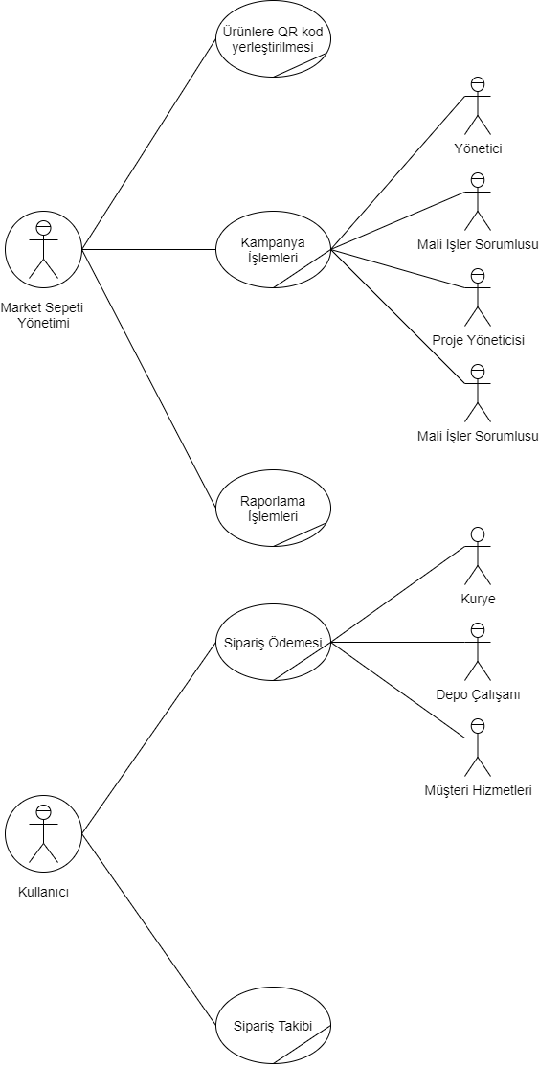

**7.2. İş Kullanım Durumu Açıklamaları**

Market sepeti uygulamamızın benzeri uygulamalardaki iş kullanım diyagramındaki iş kullanım durumlarının açıklamaları yapılacaktır. Yönetici iş kullanım durum açıklamaları aşağıdaki şekildedir.

* Ürünlere QR kod yerleştirilmesi: Satışı yapılacak olan ürünlere QR kod tanımlamalarının yapılması işlemidir. Ürünlerin sisteme eklenmesi, ürünlerin silinmesi, ürünlerin düzenlenmesi ve ürünlerin listelenmesi işlemlerinin yanında QR ile ürün detayı görüntülenecektir. Benzer uygulamalarda bu işlevsellik bulunmamaktadır.
* Raporlama İşlemleri: Sistem tarafından gün sonunda çalışacak ve aylık olarak çalışacak depolar hakkında bilgi veren harici aktörün gerçekleştireceği iş kullanım durumudur. Benzer uygulamalarda bu işlevsellik sadece gün sonu raporlama olarak çıkmaktadır. Aylık olarak uygulamanın genel durumu hakkında bir raporlama sunmazlar.
* Kampanya İşlemleri: İndirimli satılacak olan ürünlerin kullanıcıların önceki siparişleri göz önünde bulundurarak, kullanıcıya özel kampanyaların belirlenip sisteme tanıtıldığı ve kampanyadan çıkan ürünlerin kaldırıldığı iş kullanım durumudur. Benzer uygulamalarda bu işlemleri manuel bir şekilde yönetim ekibi karar vermektedir.

Kullanıcı tarafından iş kullanım durum açıklamaları aşağıdaki gibidir.

* Sipariş Ödenmesi: Sepete eklenen ürünlerin satın alındığı iş kullanım durumudur. Market sepeti uygulamasında sadece uygulama üzerinden sistemde bulunan kartla işlemlerin yapıldığı iş kullanım durumudur. Benzer uygulamalarda kapıda ödeme seçeneği ile sorunlar yaşanmaktadır.
* Sipariş Takibi: Sipariş verildikten sonra ürünün teslim edilmesine kadar geçen sürede kullanıcılar, siparişi harita üzerinden görebilecekleri iş kullanım durumudur. Benzer uygulamalarda sadece tahmini süre belirtilmektedir.

**8. AKTÖRLER**

**8.1. Çalışanlar**

|  |  |
| --- | --- |
| Departman/Pozisyon | Projeye Genel Etkisi |
| Market Sepeti Yöneticisi | Yatırımcı ile görüşmeler gerçekleştiren kişilerdir. Projenin son haline getirilmesinde önemli rol oynarlar. |
| Proje Yöneticisi | Üst yönetim ve yatırımcının belirlediği çerçeve doğrultusunda yazılım ekibiyle iletişime geçen ve proje başından sonuna kadar tüm aşamalarda yer alacak kişidir. |
| Mali İşler Sorumlusu | Ürünlerin fiyatlandırılmasında görev alırlar. Üst yönetim ve proje yöneticisiyle entegre çalışırlar. |
| İdari İşler Sorumlusu | Ürün işlemlerinin her aşamasında görev alırlar. Süreçlerin yasal tarafıyla da ilgilenirler. |
| Müşteri Hizmetleri | Kullanıcıların sipariş verme aşamasında yaşayabileceği problemle ilgili veya herhangi bir konu için danışılacak olan kişilerdir. |
| Depo Çalışanı ve Kurye | Kullanıcılar tarafından verilen siparişlerin hazırlanıp teslim edilmesine kadar geçen süreçte görev alırlar. |

**8.2. İş Aktörleri**

|  |  |
| --- | --- |
| İşle Etkileşimde Olan İş Aktörler | İş Aktörlerin Etkisi |
| Kullanıcılar | Sistemle etkileşimde olacak kişilerdir. Uygulamanın başarılı olabilmesi için kullanıcıların geri bildirimleri önemli olacaktır. Projenin canlı ortama alındıktan sonra başarısını kullanıcıların geri dönüşleri belirleyecektir. Bu açıdan önemli paydaşlardan biridir. Sadece uygulamayla ilgilenirler. |
| Tedarikçiler | Satılacak olan ürünlerin depolara temininden sorumlu olan kişilerdir. Sadece ürünlerin tedarikiyle ilgilenirler. |
| Yatırımcı | Projenin fonlanmasını sağlayan kişidir. Ürünün gereksinimlerinin oluşmasında söz sahibidir. |

**8.3. Diğer Sistemler**

|  |  |
| --- | --- |
| Sistem | Projeye Genel Etkisi |
| Raporlama Sistemi | Depoların gün sonunda veya aylık olarak depolar hakkında raporlanması işlemidir. Ürünlerin sayısı azalırsa sistem tarafından otomatik olarak bilinip tedarikinin sağlanması için tedarikçiye bilgi gönderir. |
| Ödeme Sistemleri | Satışı yapılan ürünlerin ödeme geçmişlerini tutan ve 7/24 çalışan sistemdir. |
| Kampanya Sistemleri | Kullanıcıların geçmiş satın alımlarına göre çalışacak sistemdir. Kullanıcıların sık satın aldığı ürünler özelinde kampanyaların belirleneceği sistemdir. |

**8.4. Rol Haritası**

**8.4.1. Rol Haritası Tablosu**

|  |  |
| --- | --- |
| İş Aktörleri | Sistemle İlgili Etkileşimli? |
| Kullanıcılar | Evet |
| Tedarikçiler | Hayır |
| Yatırımcı | Evet |
| Çalışanlar | **Sistemle İlgili Etkileşimli?** |
| Üst Yönetim | Evet |
| Proje Yöneticisi | Evet |
| Mali İşler Sorumlusu | Hayır |
| İdari İşler Sorumlusu | Evet |
| Müşteri Hizmetleri | Evet |
| Depo Çalışanları ve Kuryeler | Hayır |
| Harici Sistemler | **Sistemle İlgili Etkileşimli?** |
| Raporlama Sistemi | Evet |
| Ödeme Sistemleri | Evet |
| Kampanya Sistemleri | Evet |

**8.4.2. Rol Haritası Diyagramı**

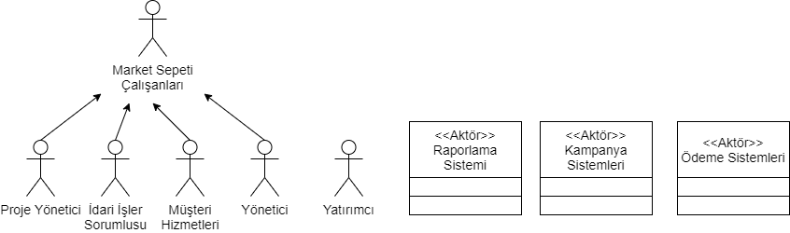

**9. SİSTEM KULLANIM DURUMU**

**9.1. Sistem Kullanım Durum Diyagramı**

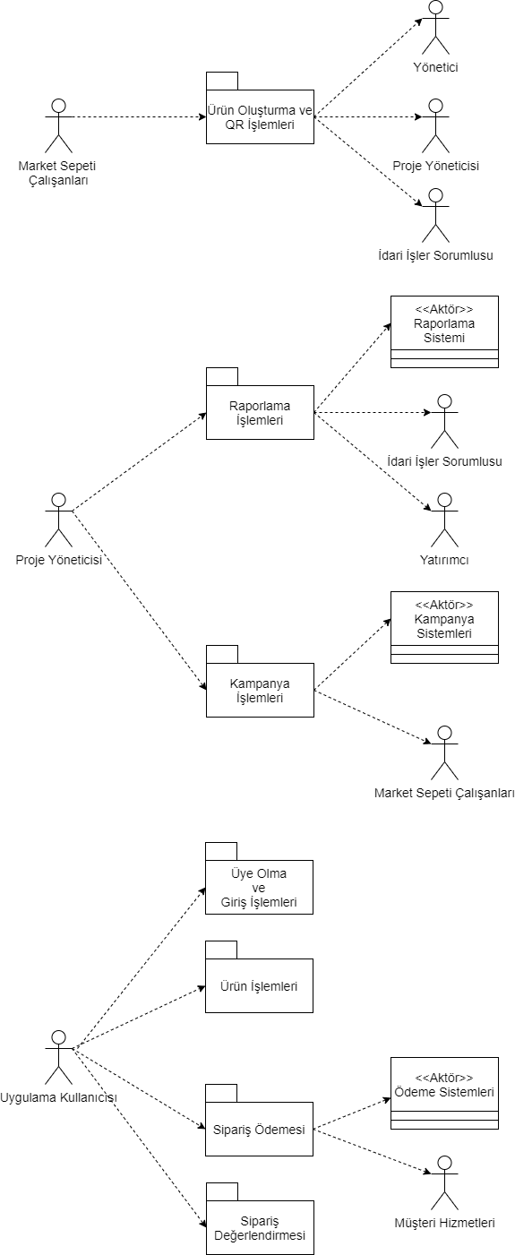

**9.2. Sistem Kullanım Durum Tanımlamaları**

**9.2.1 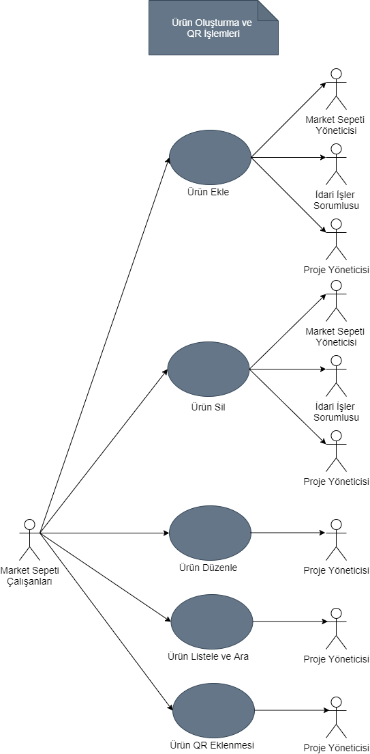Ürün Oluşturma ve QR İşlemleri**

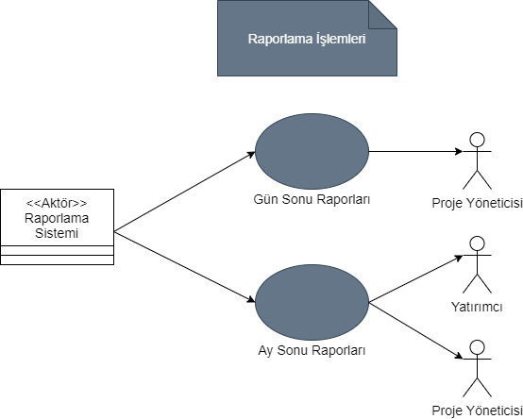**9.2.2. Raporlama İşlemleri**

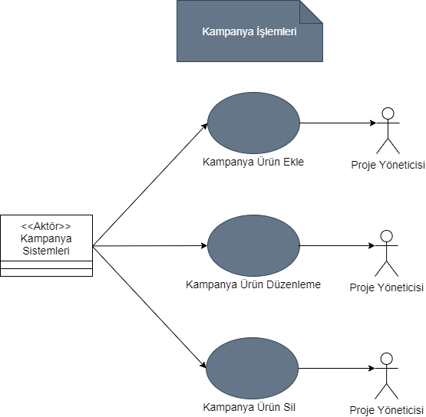**9.2.3. Kampanya İşlemleri**

**9.2.4. Üye Olma ve Giriş İşlemleri**

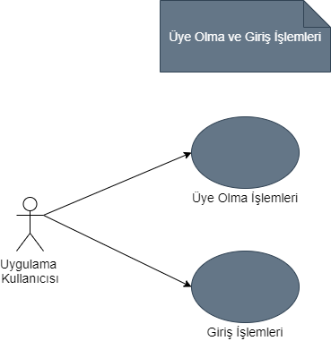

**9.2.5. Sipariş Ödemesi**

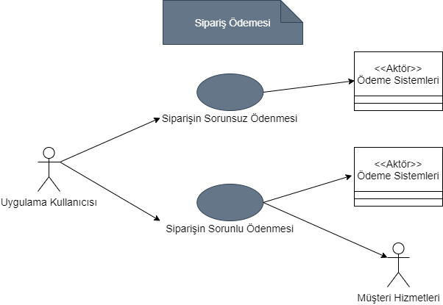

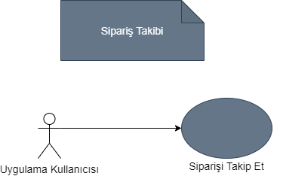**9.2.6. Sipariş Takibi**

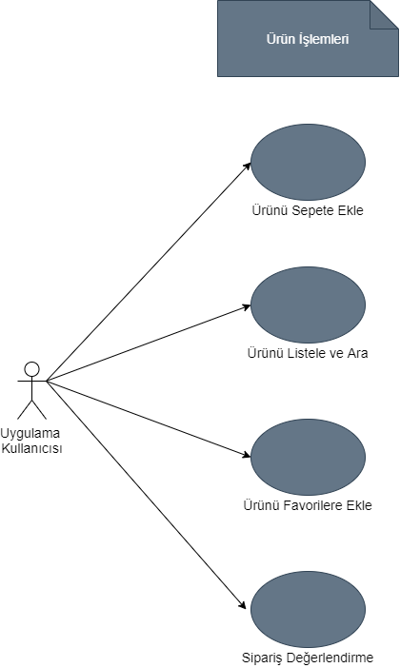**9.2.7. Ürün İşlemleri**

**10. AKTİVİTE DİYAGRAMI**

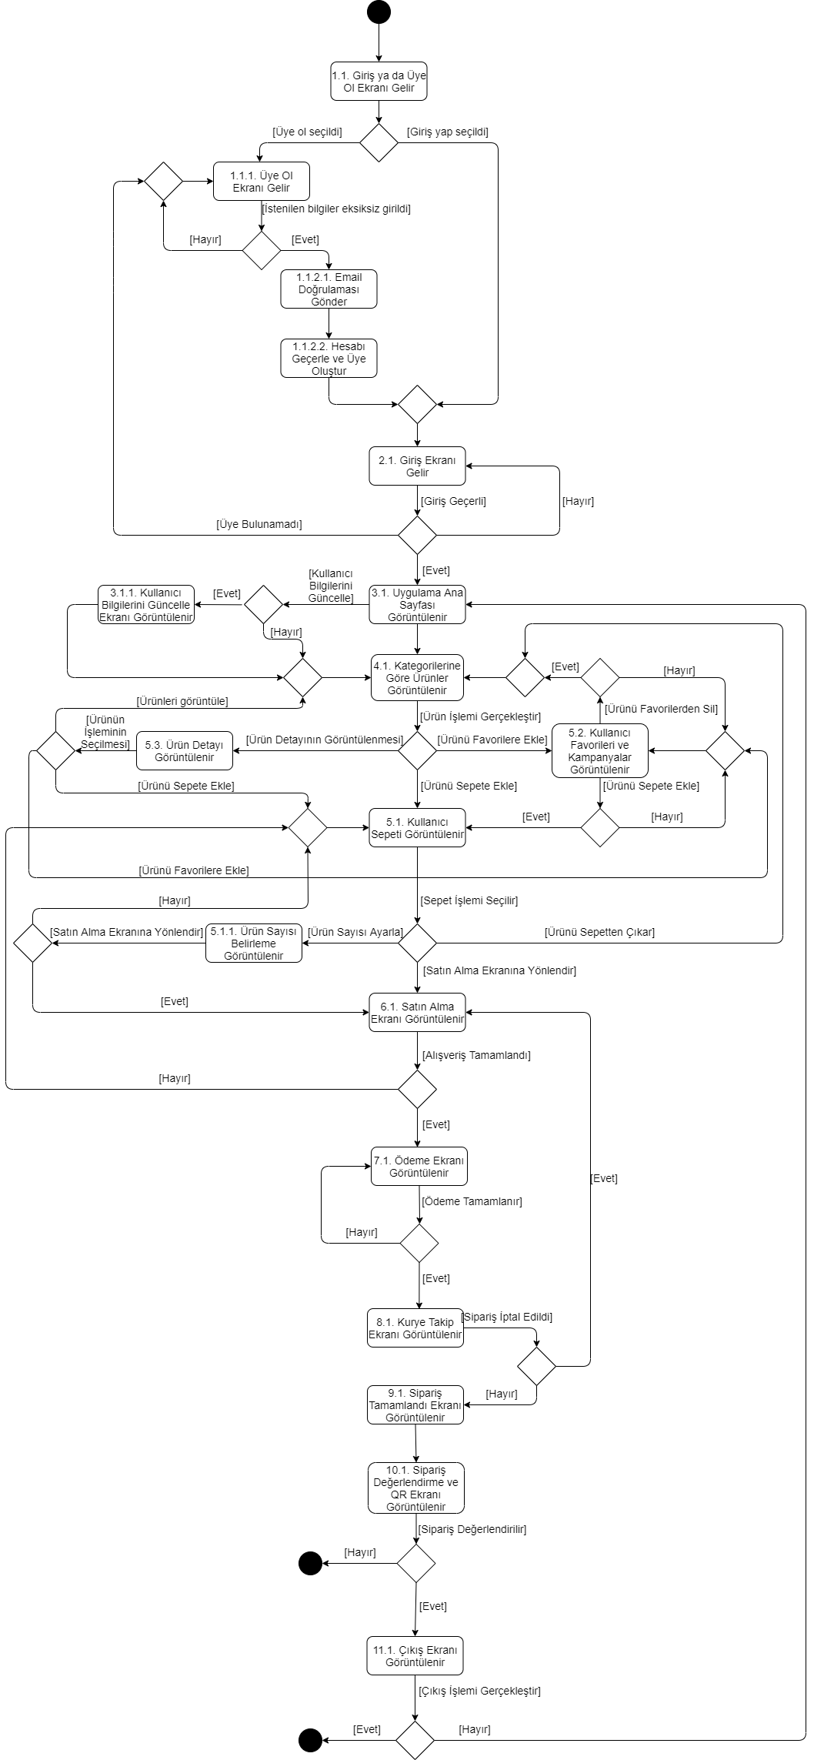

**11. SİSTEM KULLANIM DURUM TANIMLAMALARINI AÇIKLAMA ŞABLONU**

**11.1. Sistem Kullanım Durumu Adı: ÜRÜN OLUŞTURMA VE QR İŞLEMLERİ**

**Tipi:** Temel

**Perspektif:** Sistem Kullanım Durumu

**1.1. Kısa Tanım:** Uygulama içerisinde olan ürünler ile ilgili düzenlemelerin yapıldığı sistem kullanım durumudur.

**1.2. İş Hedefi ve Faydaları:** Ürünleri ekleme, silme, düzenleme, QR kod ekleme gibi özelliklerin aksiyonunun sağlandığı sistem kullanım durumudur.

**1.3. Aktörler**

**1.3.1. Birincil Aktörler:** Market Sepeti Çalışanları

**1.3.2. İkincil Aktörler:** Proje Yöneticisi, Market Sepeti Yöneticisi, İdari İşler Sorumlusu

**1.3.3. Sahne Dışı Aktörler:** Yatırımcı, Kullanıcılar

**1.4. Öncelik Kuralları**

**1.4.1. Tetikleyiciler:** Uygulama canlı ortama çıkmadan önce satılacak olan ürünlerin sisteme eklenmesi, düzenlenmesi, QR kod girilmesi gibi işlemler yapılır. Uygulamanın canlı ortama alınabilmesi için yapılması gereken öncelikli sistem kullanım durumudur.

**1.4.2. Ön Koşullar:** Satılacak ürünlerin belirlenmiş olması, ürün tanımlarının ürünü en iyi şekilde açıklayacak doğrulukta olması, ürün-QR kod eşleşmesini doğru yapılmış olması, ürüne doğru etiketin eklenmiş olması gereklidir. Ürün dışında da birincil aktörlerin ürünler üzerinde uzlaşı sağlayabilmiş olması gereklidir.

**1.5. Son Koşullar**

**1.5.1. Başarılı Son Koşullar:** Ürünlerin beklenen şekilde sisteme girilmiş olması, QR kod sisteminin doğru şekilde çalışması, ürün etiketlerinin doğru şekilde tanımlandıktan sonra ürün arama ve listeleme işlemlerinin başarılı olması başarılı son koşullarıdır.

**1.5.2. Başarısız Son Koşullar:** QR kodun doğru sonuçlar getirmemesi, ürün etiketlerinin yanlış şekilde tanımlanmasından sonra ürün arama ve listeleme işlemlerinin başarısız olması başarısız son koşullarıdır.

**1.6. Öncelik:** 1

**1.7. Durum**

**Sistem-Kullanım İlk Tamamlanma:** 01/06/2021

**Basit Akış ve Alternatif Risklerin Tamamlanması:** 16/06/2021

**Tüm Akışların Tamamlanması:** 16/07/2021

**Kodlanması:** 01/08/2021

**Test Edilmesi:** 05/08/2021

**Ön Teslimat:** 05/09/2021

**Uygulamanın Yayınlaması:** 15/09/2021

**1.8. Beklenen Gerçekleştirme Tarihi:** 17/09/2021

**1.9. Kesin Gerçekleştirme Tarihi:** 19/09/2021

**1.10. Bağlam Diyagramı**

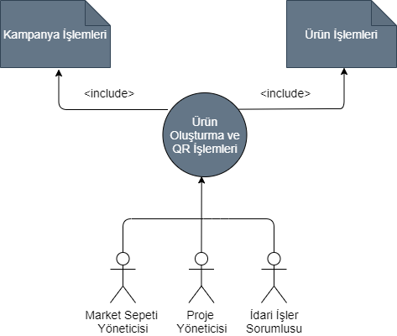

**2. Olayların Akışı**

**2.1. Temel Akış**

**1.** Seçim ekranı görüntülenir.

**2.** Yönetici ürün ekleme işlemini seçer.

**3.** Sistem ürün ekleme sayfasını görüntüler.

**4.** Yönetici ürün ekleme bilgilerini girer.

**5.** Yönetici ürüne QR kod ekler ve ürünü kayıt eder.

**6.** Sistem ürün bilgilerinin eksiksiz girildiğini kontrol eder.

**7.** Sistem eklenmiş ürünü gösterir.

**8.** Sistem ürünü veri tabanına ekler ve günceller.

**2.2. Alternatif Akış**

**2.1.a.** Ürün silme ekranı görüntülenir

**1.** Yönetici ürün sil işlemini seçer.

**2.** Sistem ürün sil sayfasını görüntüler

**3.** Yönetici silinecek ürünün bilgilerini girer.

**4.** Sistem silinecek ürünü gösterir.

**5.** Yönetici ürünü siler.

**6.** Sistem veri tabanını günceller.

**2.1.b.** Ürün düzenleme ekranı görüntülenir

**1.** Yönetici ürün düzenle işlemini seçer.

**2.** Sistem ürün düzenle sayfasını görüntüler.

**3.** Yönetici düzenlenecek ürünün bilgilerini girer.

**4.** Sistem düzenlenecek ürünü gösterir.

**5.** Yönetici ürünü düzenler.

**6.** Sistem düzenlenmiş ürünü gösterir.

**7.** Sistem veri tabanını günceller.

**2.1.c.** Ürün listele ve ara ekranı görüntülenir

**1.** Yönetici ürün listele ve ara işlemini seçer.

**2.** Sistem ürün listele ve ara sayfasını görüntüler

**3.** Yönetici listelenecek veya aranacak ürünün bilgilerini girer.

**4.** Sistem listelenecek ürünü gösterir.

**2.3. Beklenmedik Akış**

**3.4.** Ürün ekleme bilgileri yanlış

**1.** Sistem eklenecek ürünün bilgilerinde hata tespit eder. (bknz. Uyarılar ve Mesajlar)

**3.5.** QR kod girilememesi

**1.** Sistem QR kodu algılayamaz. (bknz. Uyarılar ve Mesajlar)

**3.1.c.** Ürün yok

**1.** Sistem ürünü bulamaz. (bknz. Uyarılar ve Mesajlar)

**3. Özel Gereksinimler**

**3.1. Fonksiyonel Olmayan Gereksinimler:** Ürün girişlerinin toplu bir şekilde girileceği için sistem performansının iyi ve stabil olması gerekmektedir. Ürün özellikleri ile ilgili değişimler olması halinde mimarinin doğru tasarlanmış olması gerekmektedir.

**3.2. Kısıtlamalar:** Kullanıcıların QR kod işlemlerini yapabilmeleri için telefon kameralarının çalışabilmesi gerekmektedir.

**4. Aktivite Diyagramları**

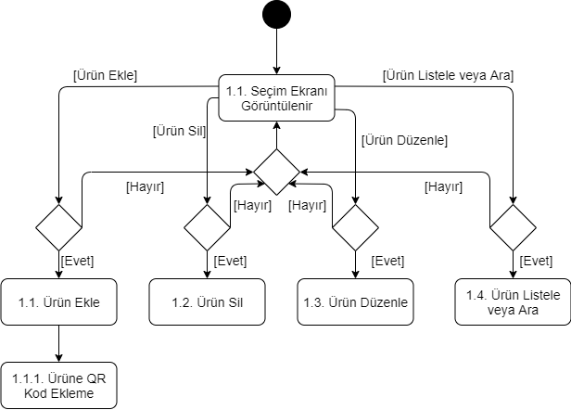

**5. Kullanıcı Ara yüzü:** Kullanıcı dostu ara yüz ekranları yapılacaktır. Bu sayede ürün oluşturma ve QR işlemleri en az hata ile gerçekleştirilebilmesi sağlanacaktır.

**6. Sınıf Diyagramı**

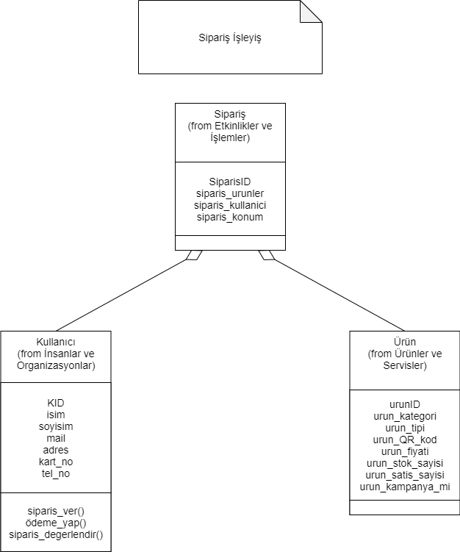

**7. Varsayımlar:** Sistemi kullanacak olan kişinin teknik olarak yeterliliğe sahip olması gerekmektedir. Ürün işlemleri için yetkiye sahip olması gerekmektedir.

**8. Bilgi Dokümanı:** Önceki projelerden oluşturulmuş şirketin proje veri tabanından benzer dokümanların incelenmesi ve gerekli durumlarda uygulanması.

**9. Uyarı ve Mesajlar:**

**9.1. Ürün Bilgilerinde Geçersiz İşlem:** Ürün eklerken hata oluştu.

**9.2. QR Kod Eklerken Hata Oluştu:** Ürüne QR kod eklerken hata oluştu.

**9.3. Ürün Listelenirken Ürün Bulunamadı:** Ürün listelenirken hata oluştu.

**10. Harici Sistemler:** Telefon veya tablet kamerası sistemi ile etkileşim.

**11.2. Sistem Kullanım Durumu Adı: RAPORLAMA İŞLEMLERİ**

**Tipi:** Temel

**Perspektif:** Sistem Kullanım Durumu

**1.1. Kısa Tanım:** Market Sepeti mobil uygulaması canlı ortama alındıktan sonra gün sonu ve ay sonu raporlarının ilgili paydaşlara iletildiği sistem kullanım durumudur. Harici sistem tarafından başlatılıp proje yöneticisi ve yatırımcıya raporların gönderilmesi sağlanır. Gün sonu raporlama sadece Proje yöneticisine giderken ay sonu raporlama hem proje yöneticisi hem de yatırımcı ile paylaşılır.

**1.2. İş Hedefi ve Faydaları:** İlgili paydaşların mobil uygulama ile ilgili bilgilerin gün içinde veya ay sonu raporlar ile uygulamanın analizi yapabilmelerini sağlamak iş hedefinin amacıdır. Gerekli durumlarda raporlar incelenerek analizlerin yapılması ve uygulamanın gidişatına karar verilmesi gibi faydaları bulunmaktadır.

**1.3. Aktörler**

**1.3.1. Birincil Aktörler:** Raporlama Sistemi Yazılımı

**1.3.2. İkincil Aktörler:** Proje Yöneticisi ve Yatırımcı

**1.3.3. Sahne Dışı Aktörler:** Market Sepeti Çalışanları

**1.4. Öncelik Kuralları**

**1.4.1. Tetikleyiciler:** Uygulama canlı ortama alındıktan sonra çalışacak sistem kullanım durumudur. Gün sonu raporlarının teslim alınması için her gece 12’de çalışacak “scriptler” yazılmıştır. Aynı şekilde sadece ayın başlarında alınması gereken raporlar ile ilgili çalışacak “scriptler” bu sistem kullanım durumunu tetikleyecektir.

**1.4.2. Ön Koşullar:** Uygulamanın canlı ortama alınmış olması ve uygulama üzerinden veri transferlerinin olması gerekmektedir.

**1.5. Son Koşullar**

**1.5.1. Başarılı Son Koşullar:** Gün sonu ve ay sonu raporlarının beklenilen şekilde robot yazılımlar aracılığıyla çalışıp raporları sisteme kaydetmesi başarılı son koşullarıdır.

**1.5.2. Başarısız Son Koşullar:** Robot yazılımların beklenilen şekilde gün sonu ve ay sonu raporlarını oluşturamaması veya bazı alanların eksik gelmesi gibi durumlar başarısız son koşullarıdır.

**1.6. Öncelik:** 1

**1.7. Durum**

**Sistem-Kullanım İlk Tamamlanma:** 03/08/2021

**Basit Akış ve Alternatif Risklerin Tamamlanması:** 16/08/2021

**Tüm Akışların Tamamlanması:** 01/09/2021

**Kodlanması:** 10/09/2021

**Test Edilmesi:** 15/09/2021

**Ön Teslimat:** 25/09/2021

**Uygulamanın Yayınlaması:** 01/10/2021

**1.8. Beklenen Gerçekleştirme Tarihi:** 03/10/2021

**1.9. Kesin Gerçekleştirme Tarihi:** 05/10/2021

**1.10. Bağlam Diyagramı**

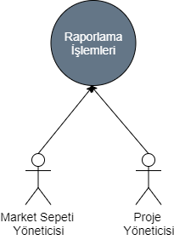

**2. Olayların Akışı**

**2.1. Temel Akış**

**1.** Yönetici rapor görüntüleme ekranını seçer.

**2.** Sistem raporlama ekranını görüntüler.

**3.** Yönetici gün sonu raporlarını seçer.

**4.** Sistem gün sonu raporlarını görüntüler.

**2.2. Alternatif Akış**

**2.2.a** Ay sonu ekranı görüntülenir

1. Yönetici ay sonu raporlarını seçer.

2. Sistem gün sonu raporlarını gösterir.

**2.3. Beklenmedik Akış**

**3.4. Gün sonu raporlarının görüntülenememesi**

**1.** Gün sonu raporlarının görüntülenememesi. (bknz. Uyarılar ve Mesajlar)

**3.2.a Ay sonu raporlarının görüntülenememesi**

**1.** Gün sonu raporlarının görüntülenememesi. (bknz. Uyarılar ve Mesajlar)

**3. Özel Gereksinimler**

**3.1. Fonksiyonel Olmayan Gereksinimler:** Gün sonu ve ay sonu raporlarının içeriğinin boyutu büyük olacağından büyük dosya boyutları için sistem performansının iyi ve stabil olması gerekmektedir. Raporlama sistemi ile ilgili değişimler olması halinde mimarinin doğru tasarlanmış olması gerekmektedir.

**3.2. Kısıtlamalar:** Teknik kısıtlama olarak raporlama işlemlerinin sadece gün sonu ve ay sonu verilecek şekilde kodlanacaktır. İdari olarak raporlama belgelerinin sadece belirli kişilerin erişime açık olacaktır.

**4. Aktivite Diyagramları**

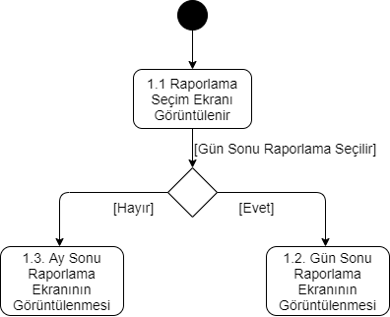

**5. Kullanıcı Ara yüzü:** Kullanıcı dostu ara yüz ekranları yapılacaktır. Bu sayede raporlama işlemlerinin doğru ve analiz sonuçlarının etkin şekilde yorumlanabileceği ekran tasarlanacaktır.

**6. Sınıf Diyagramı**

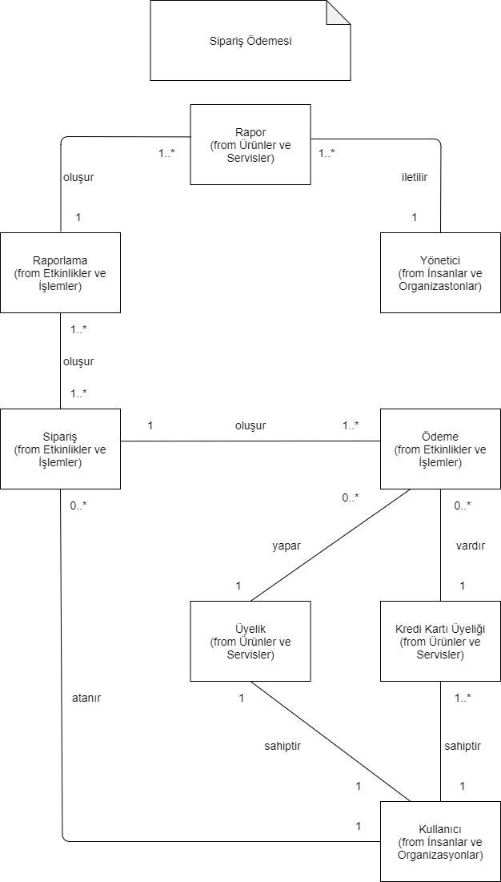

**7. Varsayımlar:** Raporlama sistemi yazılımının doğru şekilde zaman sınırlarının girildiği varsayılmıştır. Raporların doğru kişilerle paylaşılacağı ön görülmüştür.

**8. Bilgi Dokümanı:** Önceki projelerden oluşturulmuş şirketin proje veri tabanından benzer dokümanların incelenmesi ve gerekli durumlarda uygulanması.

**9. Uyarı ve Mesajlar:**

**9.1. Gün Sonu Raporu Hata Oluştu:** Gün sonu raporu oluştururken hata gerçekleşti.

**9.2. Ay Sonu Raporu Hata Oluştu:** Ay sonu raporu oluştururken hata gerçekleşti.

**10. Harici Sistemler:** Raporlama yazılımını tetikleyecek olan yardımcı yazılım

**11.3. Sistem Kullanım Durumu Adı: KAMPANYA İŞLEMLERİ**

**Tipi:** Temel

**Perspektif:** Sistem Kullanım Durumu

**1.1. Kısa Tanım:** Uygulama içerisinde olan ürünler ile ilgili düzenlemelerin yapıldığı sistem kullanım durumudur. Kullanıcıların uygulamayı kullanmasına teşvik edecek şekilde kampanyaların tanımlandığı aşamadır.

**1.2. İş Hedefi ve Faydaları:** Uygulamanın benzer uygulamalardan daha uygun fiyatlı ürün sunmasının yolu kampanya oluşturmaktan geçer. Kampanya işlemleri sistem kullanım durumu ile uygulamaya kullanıcı çekmek hedeflenmiştir. Fayda olarak kullanıcı sayısının artmasıyla doğru orantılı olarak kazançta artacaktır.

**1.3. Aktörler**

**1.3.1. Birincil Aktörler:** Proje Yöneticisi, Mali İşler Sorumlusu

**1.3.2. İkincil Aktörler:** Proje Yöneticisi, Market Sepeti Yöneticisi, Mali İşler Sorumlusu

**1.3.3. Sahne Dışı Aktörler:** Yatırımcı, Kullanıcılar

**1.4. Öncelik Kuralları**

**1.4.1. Tetikleyiciler:** Kampanya kapsamına alınacak ürünün belirlenmesiyle beraber bu sistem kullanım durumu tetiklenir. Kampanyada olan ürünün düzenlenmesi ve kampanya ürününün silinmesi de bu sistem kullanım durumunu tetikleyen faktörlerden bazılarıdır.

**1.4.2. Ön Koşullar:** Kampanyaya alınacak olan ürünün idari ve mali işler tarafından da onay alması gerekmektedir. Kampanyada olan ürünün düzenlenmesi ve silinmesi içinde öncelikli olarak ürünün kampanya kapsamında bulunması gerekmektedir.

**1.5. Son Koşullar**

**1.5.1. Başarılı Son Koşullar:** Kampanya ürünlerinin beklenen şekilde sisteme girilmiş olması, düzenleme ve silme işlemlerinin başarılı şekilde devam etmesi başarılı son koşullarıdır.

**1.5.2. Başarısız Son Koşullar:** Kampanya ürünün eklenememesi, ürünün düzenlenememesi ve silinememesi başarısız son koşullardır. Kampanya kapsamına alınacak ürünün idari ve mali işler sorumluları tarafından uygun görülmemesi kampanyadaki ürünlerin çeşitliliğini azaltacağından başarısız son koşullarıdır.

**1.6. Öncelik:** 1

**1.7. Durum**

**Sistem-Kullanım İlk Tamamlanma:** 15/08/2021

**Basit Akış ve Alternatif Risklerin Tamamlanması:** 20/08/2021

**Tüm Akışların Tamamlanması:** 25/08/2021

**Kodlanması:** 25/08/2021

**Test Edilmesi:** 20/09/2021

**Ön Teslimat:** 25/09/2021

**Uygulamanın Yayınlaması:** 01/10/2021

**1.8. Beklenen Gerçekleştirme Tarihi:** 03/10/2021

**1.9. Kesin Gerçekleştirme Tarihi:** 05/10/2021

**1.10. Bağlam Diyagramı**

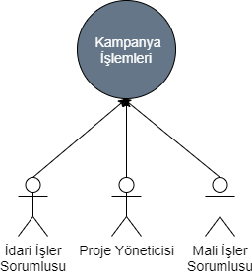

**2. Olayların Akışı**

**2.1. Temel Akış**

**1.** Yönetici, kampanya işlemlerinin bulunduğu görüntüleme ekranını seçer.

**2.** Sistem kampanya ekranını görüntüler.

**3.** Yönetici, kampanya kapsamına alacağı ürünü seçer.

**4.** Sistem ürünü kampanyaya ekler.

**5.** Sistem veri tabanını günceller.

**2.2. Alternatif Akış**

**2.1.a** Kampanya silme ekranı

**1.** Yönetici, kampanya işlemlerinin bulunduğu görüntüleme ekranını seçer.

**2.** Sistem, kampanya silme ekranını görüntüler.

**3.** Yönetici, kampanya kapsamından çıkaracağı ürünü seçer.

**4.** Sistem, ürünü kampanyaya siler.

**5.** Sistem, veri tabanını günceller. (bknz Uyarılar ve Mesajlar)

**2.1.b** Kampanya ürününü düzenleme ekranı

**1.** Yönetici, kampanyadaki ürünü düzenleme ekranını seçer.

**2.** Sistem, kampanya düzenleme ekranını görüntüler.

**3.** Yönetici, düzenlenecek ürünü seçer.

**4.** Yönetici, ürünü düzenler.

**5.** Sistem, ürünün düzenlenip tüm kampanya ürünlerini görüntüler.

**6.** Sistem, veri tabanını günceller.

**2.3. Beklenmedik Akış**

**3.3** Kampanya oluşturulamaz.

1. Ürün kampanya kapsamına alınamaz. (bknz Uyarılar ve Mesajlar)

2. Sistem, kampanya ekranına yönlendirir.

**3.3.a** Kampanya ürünü silinemez.

1. Ürün kampanya kapsamından silinemez. (bknz Uyarılar ve Mesajlar)

2. Sistem, kampanya silme ekranına yönlendirir.

**3.4.b** Kampanya ürünü düzenlenemez.

1. Ürün düzenlenirken hata alınır. (bknz Uyarılar ve Mesajlar)

2. Sistem, kampanya düzenleme ekranına yönlendirir.

**3.5.a** Veri tabanı güncellenemez.

1. Kampanya ürün işlemi yapılırken veri tabanı hata oluşur. (bknz Uyarılar ve Mesajlar)

**3. Özel Gereksinimler**

**3.1. Fonksiyonel Olmayan Gereksinimler:** Kampanya ürün girişlerinin yapılma aşamasında sistem performansının iyi ve stabil olması gerekmektedir. Kampanya ürün özellikleri ile ilgili değişimler olması halinde mimarinin doğru tasarlanmış olması gerekmektedir.

**3.2. Kısıtlamalar:** Kampanya kapsamına alınacak ürünlerin mali açıdan değerlendirilmesi gerekir. Tüm ürünlerin kampanya kapsamına alınmayacaktır. Ve kampanyada olan ürün sayısı belirli bir sayıyı geçmeyecektir.

**4. Aktivite Diyagramları**

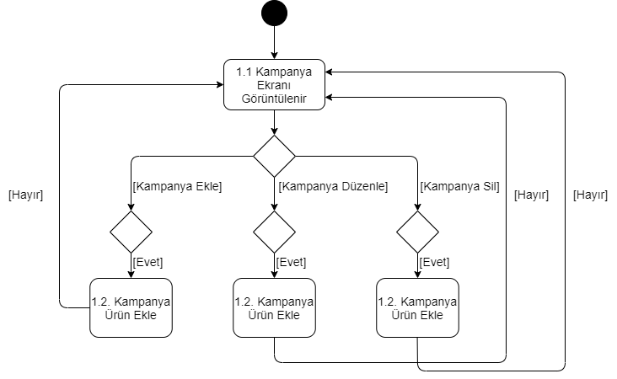

**5. Kullanıcı Ara yüzü:** Kullanıcı dostu ara yüz ekranları yapılacaktır. Bu sayede kampanyaya ürün ekleme, ürün düzenleme ve ürün silme işlemleri en az hata ile gerçekleştirilebilmesi sağlanacaktır.

**6. Sınıf Diyagramı**

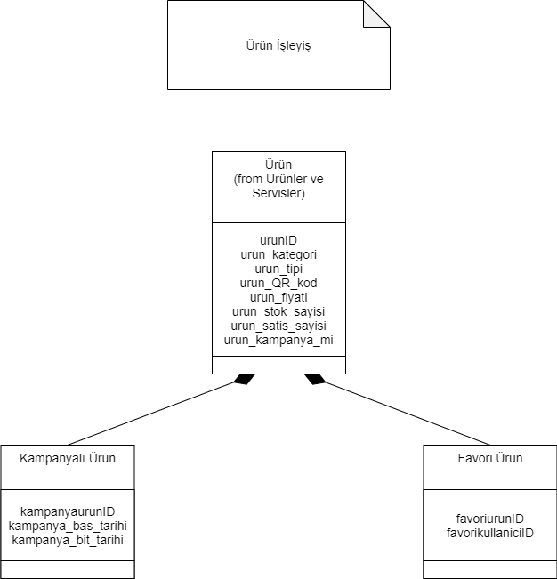

**7. Varsayımlar:** Sistemi kullanacak olan kişinin teknik olarak yeterliliğe sahip olması gerekmektedir. Ürün işlemleri için yetkiye sahip olması gerekmektedir.

**8. Bilgi Dokümanı:** Önceki projelerden oluşturulmuş şirketin proje veri tabanından benzer dokümanların incelenmesi ve gerekli durumlarda uygulanması.

**9. Uyarı ve Mesajlar:**

**9.1. Ürün Kampanya Kapsamında Değil:** Kampanyada olmayan ürün düzenlenmek veya silinmesi istendiğinde hata oluştur.

**9.2. Kampanya Düzenlenirken Hata Oluştu:** Kampanya QR kod düzenlenirken hata oluştu.

**9.3. Kampanya Ürünü Silinirken Hata Oluştu:** Ürün listelenirken hata oluştu.

**9.4. Ürünü Kampanyaya Eklerken Hata Oluştu:** Ürün kampanya kapsamına alınabilecek ürün değil.

**9.5. Veri tabanında Hata Oluştu:** Veri tabanında hata oluştu.

**10. Harici Sistemler:** Kampanya sistem yazılımları

**11.4. Sistem Kullanım Durumu Adı: ÜYE OLMA VE GİRİŞ İŞLEMLERİ**

**Tipi:** Temel

**Perspektif:** Sistem Kullanım Durumu

**1.1. Kısa Tanım:** Kullanıcıların uygulamaya kullanabilmesi için yapması gereken durumdur.

**1.2. İş Hedefi ve Faydaları:** Üye olma işlemleri ve giriş işlemleri gibi özelliklerin aksiyonunun sağlandığı sistem kullanım durumudur.

**1.3. Aktörler**

**1.3.1. Birincil Aktörler:** Kullanıcılar

**1.4. Öncelik Kuralları**

**1.4.1. Tetikleyiciler:** Uygulama canlı ortama çıkmadan önce veri tabanının düzgün bir şekilde oluşturulması gibi işlemler yapılır. Uygulamanın kullanılabilmesi için yapılması gereken öncelikli sistem kullanım durumudur.

**1.4.2. Ön Koşullar:** Kullanıcıların üye olmadan önce e-mail adresine sahip olması gereklidir.

**1.5. Son Koşullar**

**1.5.1. Başarılı Son Koşullar:** Üye olma işleminin sisteme başarılı olarak gerçekleştirilmesi, giriş işleminin başarılı olması başarılı son koşullardır.

**1.5.2. Başarısız Son Koşullar:** Giriş işleminde e-mail adresinin ve şifre girilmesi sonucunda doğru sonuçlar getirmemesi, üye olma işleminde e-mail aktivasyonunu yapılmaması başarısız son koşullardır.

**1.6. Öncelik:** 1

**1.7. Durum**

**Sistem-Kullanım İlk Tamamlanma:** 01/06/2021

**Basit Akış ve Alternatif Risklerin Tamamlanması:** 10/06/2021

**Tüm Akışların Tamamlanması:** 16/06/2021

**Kodlanması:** 20/06/2021

**Test Edilmesi:** 01/07/2021

**Ön Teslimat:** 09/07/2021

**Uygulamanın Yayınlaması:** 15/07/2021

**1.8. Beklenen Gerçekleştirme Tarihi:** 17/07/2021

**1.9. Kesin Gerçekleştirme Tarihi:** 19/07/2021

**1.10. Bağlam Diyagramı**

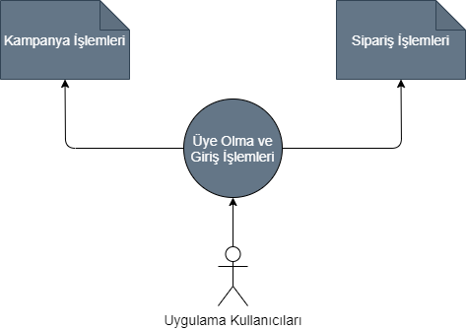

**2. Olayların Akışı**

**2.1. Temel Akış**

**1.** Sistem tarafından giriş ekranı görüntülenir.

**2.** Kullanıcı tarafından üye olma işlemi seçilir.

**3.** Sistem tarafından üye olma ekranı gösterilir.

**4.** Kullanıcı tarafından bilgiler doldurulur.

**5.** Sistem tarafından e-mail adresine aktivasyon kodu gönderilir.

**6.** Kullanıcı tarafından e-mail aktivasyonu yapılır.

**7.** Sistem, giriş ekranı görüntüler.

**8.** Kullanıcı tarafından giriş bilgileri doldurulur.

**9.** Sistem tarafından giriş işlemi gerçekleşir.

**2.2. Alternatif Akış**

**2.1.a.** Üye olan kullanıcıların girişi

**1.** Kullanıcı tarafından giriş bilgileri doldurulur.

**2.** Sistem tarafından girişi doğrular.

**3.** Sistem, ana sayfaya yönlendirir.

**2.3. Beklenmedik Akış**

**3.4.** Kullanıcı bilgileri eksik

**1.** Sistem kullanıcı bilgilerini doğru girilmediğini tespit eder. (bknz. Uyarı ve Mesajlar)

**3.8.** Kullanıcı bilgileri eksik veya yanlış

**1.** Sistem kullanıcı bilgilerini kontrol eder ve bilgileri kullanıcı veri tabanında bulamaz. (bknz. Uyarı ve Mesajlar)

**3. Özel Gereksinimler**

**3.1. Fonksiyonel Olmayan Gereksinimler:** Kullanıcı sayısı çok olabileceğinden veri tabanının iyi oluşturulmuş olması gerekmektedir.

**3.2. Kısıtlamalar:** Kullanıcıların üye olabilmeleri için aktif bir e-mail hesabının olması gerekmektedir.

**4. Aktivite Diyagramları**

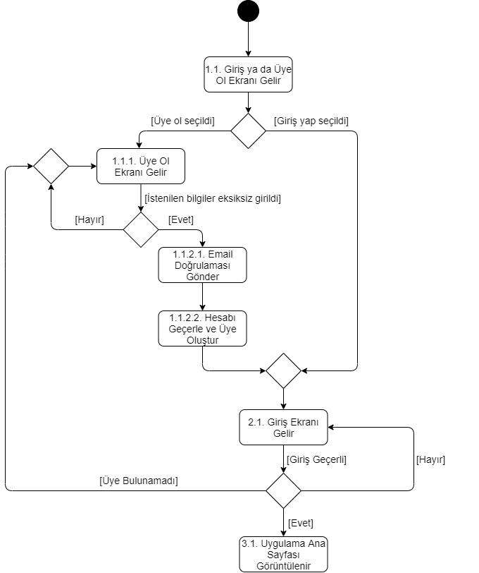

**5. Kullanıcı Ara yüzü:** Kullanıcı dostu ara yüz ekranları yapılacaktır. Bu sayede üye olma ve giriş işlemleri en az hata ile gerçekleştirilebilmesi sağlanacaktır.

**6. Sınıf Diyagramı**



**7. Varsayımlar:** Kullanıcının bilgileri eksiksiz giriş yapması gerekmektedir.

**8. Bilgi Dokümanı:** Önceki projelerden oluşturulmuş şirketin proje veri tabanından benzer dokümanların incelenmesi ve gerekli durumlarda uygulanması.

**9. Uyarı ve Mesajlar:** Üye olurken eksik veya yanlış bilgi girilmesi, Giriş yaparken eksik veya yanlış bilgi girilmesi kullanıcı bilgileri eksik veya yanlış hata mesajı gösterilecektir.

**9.1. Üye Olma İşleminde Hata Oluştu:** Üye olurken hata oluştu.

**9.2. Giriş işleminde Hata Oluştu:** Giriş yaparken hata oluştu.

**10. Harici Sistemler:** Mail sistemleri ile etkileşim.

**11.5. Sistem Kullanım Durumu Adı: SİPARİŞ ÖDEMESİ**

**Tipi:** Temel

**Perspektif:** Sistem Kullanım Durumu

**1.1. Kısa Tanım:** Uygulama içerisinden verilen siparişlerin kullanıcı tarafından ödemesinin yapılmasıdır.

**1.2. İş Hedefi ve Faydaları:** Siparişin ödemesi, kredi kartı onayı, sorun olan ödemelerde müşteri hizmetleri ile iletişime geme gibi özelliklerin aksiyonunun sağlandığı sistem kullanım durumudur

**1.3. Aktörler**

**1.3.1. Birincil Aktörler:** Kullanıcılar

**1.3.2. İkincil Aktörler:** Müşteri Hizmetleri

**1.3.3. Sahne Dışı Aktörler:** Kredi Kartı Sistemleri (Banka)

**1.4. Öncelik Kuralları**

**1.4.1. Tetikleyiciler:** Uygulama canlı ortama çıkmadan önce ödeme yapmayı destekleyen kredi kartlarının sisteme eklenmesi, onay sayfasının senkronize edilmesi gibi işlemler yapılır. Uygulamanın içerisinde ödeme yapılabilmesi için gereken öncelikli sistem kullanım durumudur.

**1.4.2. Ön Koşullar:** Satılacak ürünlerin belirlenmiş, sorunlu siparişlerde müşteri hizmetleri işlemlerinin eklenmiş olması gereklidir.

**1.5. Son Koşullar**

**1.5.1. Başarılı Son Koşullar:** Sipariş için kullanılacak kredi kartlarının sisteme doğru eklenmiş olması, sipariş onayı ekranın doğru ve banka ile senkronize edilmiş olması, sorunlu olan siparişler ile ilgili iletişime geçebilmek için müşteri hizmetlerini doğru olması başarılı son koşullarıdır.

**1.5.2. Başarısız Son Koşullar:** Kredi kartı bilgilerinin yanlış olması, Sipariş onayı için yapılan işlemin yanlış olması, sorunlu siparişler için iletişime geçilmesi gereken müşteri hizmetleri ile başarılı bir iletişim kurulamaması başarısız son koşullardır.

**1.6. Öncelik:** 1

**1.7. Durum**

**Sistem-Kullanım İlk Tamamlanma:** 07/06/2021

**Basit Akış ve Alternatif Risklerin Tamamlanması:** 24/06/2021

**Tüm Akışların Tamamlanması:** 10/07/2021

**Kodlanması:** 20/07/2021

**Test Edilmesi:** 01/08/2021

**Ön Teslimat:** 25/08/2021

**Uygulamanın Yayınlaması:** 10/09/2021

**1.8. Beklenen Gerçekleştirme Tarihi:** 20/09/2021

**1.9. Kesin Gerçekleştirme Tarihi:** 23/09/2021

**1.10. Bağlam Diyagramı**

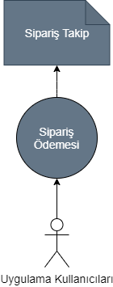

**2. Olayların Akışı**

**2.1. Temel Akış**

**1.** Sistem tarafından sipariş ödeme ekranı görüntülenir.

**2.** Kullanıcı tarafından sistemde tanımlı kredi kartı bilgileri girilir.

**3.** Sistem tarafından kredi kartının bağlı olduğu banka ile bağlantı kurulup güvenlik kodu gönderilir.

**4.** Kullanıcı SMS ile gelen güvenlik kodunu sisteme girer.

**5.** Banka siparişi onaylar.

**6.** Sistem siparişi onaylar.

**2.2. Alternatif Akış**

**2.2.a. Sipariş Ödeme sorunu**

**1.** Sistem tarafından kart bilgilerinde sorun tespit edilir.

**2.** Sistem tarafından kullanıcı müşteri hizmetlerine aktarılır.

**3.** Kullanıcı müşteri hizmetleri ile iletişime geçip sorunu çözmeye çalışır.

**2.3. Beklenmedik Akış**

**3.2.** Hatalı Giriş

**1.** Sistem tarından kart bilgilerinin hatalı girildiği tespit edilmiştir. (bknz. Uyarı ve Mesajlar)

**3.3.** SMS gelmeme

**1.** Banka tarafından SMS gönderilmez (bknz. Uyarı ve Mesajlar)

**3.4.** Hesabınızda yeterli bakiye bulunmamaktadır.

**1.** Sistem tarafından bilgileri girilen kredi kartında yeterli bakiye olmadığı tespit edilir. (bknz. Uyarı ve Mesajlar)

**3. Özel Gereksinimler**

**3.1. Fonksiyonel Olmayan Gereksinimler:** Sipariş onay işlemlerinin banka ile ilgili olacağı için sistemlerin senkronize ve stabil olması gerekmektedir.

**3.2. Kısıtlamalar:** Kullanıcıların sipariş işlemlerini yapabilmeleri için kredi kartına sahip olmaları gerekmektedir.

**4. Aktivite Diyagramları**

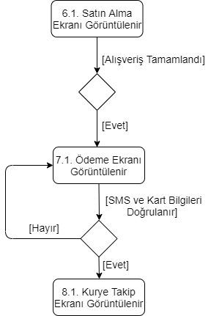

**5. Kullanıcı Ara yüzü:** Kullanıcı dostu ara yüz ekranları yapılacaktır. Bu sayede sipariş ödeme işlemleri en az hata ile gerçekleştirilebilmesi sağlanacaktır.

**6. Sınıf Diyagramı**



**7. Varsayımlar:** Müşteri Hizmetleri sorunlu işlemleri düzeltecek yeterliliğe sahip olmalıdır.

**8. Bilgi Dokümanı:** Önceki projelerden oluşturulmuş şirketin proje veri tabanından benzer dokümanların incelenmesi ve gerekli durumlarda uygulanması.

**9. Uyarı ve Mesajlar:** Sipariş ödemesi sırasında bilgilerin hatalı girilmesi durumunda hata mesajı gösterilecektir. Sipariş işleminde kullanılan kredi kartının bakiyesinin yetersiz olması durumunda yetersiz bakiye hatası gösterilecektir.

**9.1. Hatalı Giriş:** Sipariş bilgileri girerken hata oluştu.

**9.2. Kredi kartında Yeterli Bakiye Bulunamadı:** Siparişin kredi kartından ödemesinde hata oluştu.

**9.3.** **SMS Kodu Gelmedi**: Banka tarafından SMS doğrulama kodu gönderilemedi.

**10. Harici Sistemler:** Bankanın kredi kartı onay sistemi ile etkileşim.

**11.6. Sistem Kullanım Durumu Adı: SİPARİŞ TAKİBİ**

**Tipi:** Yardımcı

**Perspektif:** Sistem Kullanım Durumu

**1.1. Kısa Tanım:** Siparişi verilen ürünlerin takip edilmesidir.

**1.2. İş Hedefi ve Faydaları:** Siparişi verilen ürünün kargosunun takip edilmesi gibi özelliklerin aksiyonunun sağlandığı sistem kullanım durumudur.

**1.3. Aktörler**

**1.3.1. Birincil Aktörler:** Kullanıcılar

**1.3.2. İkincil Aktörler:** Kurye

**1.4. Öncelik Kuralları**

**1.4.1. Tetikleyiciler:** Uygulama canlı ortama çıkmadan önce siparişi gönderecek olan kuryelerin belirlenmesi gibi işlemler yapılır. Uygulamanın canlı ortama alınabilmesi için yapılması gereken öncelikli olmayan sistem kullanım durumudur.

**1.4.2. Ön Koşullar:** Kurye takibi için uygulama içerisindeki konum bilgilerinin doğru olması gereklidir.

**1.5. Son Koşullar**

**1.5.1. Başarılı Son Koşullar:** Siparişin takibi için konum doğru bir şekilde kullanılması, kuryenin sipariş takibi için gerekli işleri yapması işlemlerinin başarılı olması başarılı son koşullarıdır.

**1.5.2. Başarısız Son Koşullar:** Siparişin takibi için konum doğru bir şekilde kullanılmaması, kuryenin sipariş takibi için gerekli işleri yapması işlemlerinin başarılı olmaması başarısız son koşullarıdır.

**1.6. Öncelik:** 2

**1.7. Durum**

**Sistem-Kullanım İlk Tamamlanma:** 01/06/2021

**Basit Akış ve Alternatif Risklerin Tamamlanması:** 10/06/2021

**Tüm Akışların Tamamlanması:** 20/06/2021

**Kodlanması:** 01/07/2021

**Test Edilmesi:** 05/07/2021

**Ön Teslimat:** 05/08/2021

**Uygulamanın Yayınlaması:** 15/08/2021

**1.8. Beklenen Gerçekleştirme Tarihi:** 01/09/2021

**1.9. Kesin Gerçekleştirme Tarihi:** 05/09/2021

**1.10. Bağlam Diyagramı**

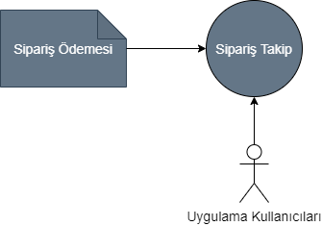

**2. Olayların Akışı**

**2.1. Temel Akış**

**1.** Sistem tarafından kurye takip ekranı gösterilir.

**2.** Kullanıcı tarafından kurye takibi yapılır.

**3.** Sistem tarafından kurye ulaştığı bildirilir.

**4.** Kullanıcı siparişi alır.

**5.** Sistem tarafından alışverişin tamamlandığı bildirilir.

**2.2. Alternatif Akış**

**2.2.a** Sipariş Takip edilemedi.

**1.** Kullanıcı tarafından siparişin takip edilemediği bildirilir.

**2.** Sistem tarafından hata algılanır. (bknz. Uyarı ve Mesajlar)

**2.4.a** Sipariş Teslim edilemedi.

**1.** Kullanıcı tarafından siparişin teslim edilemediği bildirilir.

**2.** Sistem tarafından hata algılanır. (bknz. Uyarı ve Mesajlar)

**3. Özel Gereksinimler**

**3.1. Fonksiyonel Olmayan Gereksinimler:** Sipariş takip hızlı bir şekilde çalışabilmesi için sistem performansının iyi ve stabil olması gerekmektedir. Yeni özellikleri ile ilgili değişimler olması halinde mimarinin doğru tasarlanmış olması gerekmektedir.

**3.2. Kısıtlamalar:** Kullanıcıların takip işlemlerini yapabilmeleri için telefon konum özelliklerinin çalışabilmesi gerekmektedir.

**4. Aktivite Diyagramları**

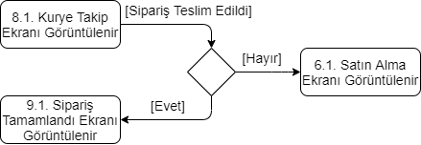

**5. Kullanıcı Ara yüzü:** Kullanıcı dostu ara yüz ekranları yapılacaktır. Bu sayede sipariş takip işlemi en az hata ile gerçekleştirilebilmesi sağlanacaktır.

**6. Sınıf Diyagramı**

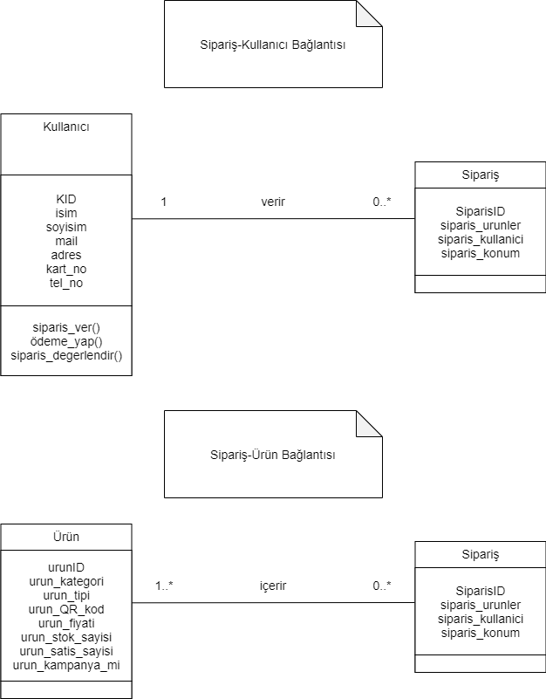

**7. Varsayımlar:** Sistemi kullanacak olan kişinin teknik olarak yeterliliğe sahip olması gerekmektedir.

**8. Bilgi Dokümanı:** Önceki projelerden oluşturulmuş şirketin proje veri tabanından benzer dokümanların incelenmesi ve gerekli durumlarda uygulanması.

**9. Uyarı ve Mesajlar:** Sipariş teslim ederken bir problem oluşması durumunda ürün ulaşmadı hata mesajının gösterilecektir. Sipariş takibinde bir hata oluştuğunda sipariş takip edilemedi hatası gösterilecektir.

**9.1. Sipariş Takip Edilemedi:** Sipariş takip edilirken hata oluştu.

**9.2. Ürün Ulaşamadı:** Sipariş tesliminde hata oluştu.

**10. Harici Sistemler:** Telefon veya tablet konum sistemi ile etkileşim.

**11.7. Sistem Kullanım Durumu Adı: KULLANICI ÜRÜN İŞLEMLERİ**

**Tipi:** Temel

**Perspektif:** Sistem Kullanım Durumu

**1.1. Kısa Tanım:** Uygulama içerisinde olan ürünler ile ilgili kullanıcıların uygulamayı kullandığı zaman yapabileceği işlemlerin tanımlandığı sistem kullanım durumudur.

**1.2. İş Hedefi ve Faydaları:** Ürünleri sepete ekleme, ürünleri listele ve ara, ürünleri favorilere ekle ve sipariş değerlendirme işlemlerin yapıldığı sistem kullanım durumudur. Uygulamanın kullanıcı tarafından en sık yapacağı işlemlerin bulunduğu kullanım durumudur. Kullanıcının uygulama içi işlemlerini sorunsuz şekilde tamamlaması hedeflenmiştir.

**1.3. Aktörler**

**1.3.1. Birincil Aktörler:** Uygulama kullanıcıları

**1.3.2. İkincil Aktörler:** Müşteri Hizmetleri

**1.3.3. Sahne Dışı Aktörler:** Kampanya sistem yazılımı

**1.4. Öncelik Kuralları**

**1.4.1. Tetikleyiciler:** Kullanıcının uygulamayı kullanıyor olması gerekmektedir. Bu sistem kullanım durumu, kullanıcının uygulama içerisinde yapacağı işlemleri kapsadığından tetikleyici durum olarak kullanıcının uygulamayı kullanıyor olması gerekmektedir.

**1.4.2. Ön Koşullar:** Kullanıcının uygulamayı kullanıyor olması gerekmektedir. Sistem kullanım durumu içerisinde yer alan sepete ekle durumunu kullanabilmesi için ürün eklemesi gerekmektedir. Sipariş değerlendirme kullanım durumunu kullanabilmesi için öncelikli olarak sipariş vermesi gerekmektedir.

**1.5. Son Koşullar**

**1.5.1. Başarılı Son Koşullar:** Kullanıcının uygulama içerisinde ürün seçip sipariş verme aşamasını tamamlaması için gerekli tüm bilgileri eksik bir şekilde doldurması gerekmektedir. Son olarak sepete eklenen ürünlerin siparişini verebilmesi için ödemeyi başarılı bir şekilde tamamlaması gerekmektedir. Ödemenin de başarılı olması başarılı son koşulların arasındadır.

**1.5.2. Başarısız Son Koşullar:** Sepete eklenen ürünlerin siparişinin verilmesi sırasında ödeme kaynaklı başarısızlık gerçekleşebilir veya siparişin verileceği adres yakınlarındaki depoda verilecek ürün stokta kalmamış olabilir. Son olarak yazılım kaynaklı bir hata meydana gelebilir. Tüm bu durumların başarısız olması başarısız son koşulların arasındadır.

**1.6. Öncelik:** 1

**1.7. Durum**

**Sistem-Kullanım İlk Tamamlanma:** 03/05/2021

**Basit Akış ve Alternatif Risklerin Tamamlanması:** 10/06/2021

**Tüm Akışların Tamamlanması:** 01/07/2021

**Kodlanması:** 15/09/2021

**Test Edilmesi:** 25/09/2021

**Ön Teslimat:** 30/09/2021

**Uygulamanın Yayınlaması:** 01/10/2021

**1.8. Beklenen Gerçekleştirme Tarihi:** 03/10/2021

**1.9. Kesin Gerçekleştirme Tarihi:** 05/10/2021

**1.10. Bağlam Diyagramı**

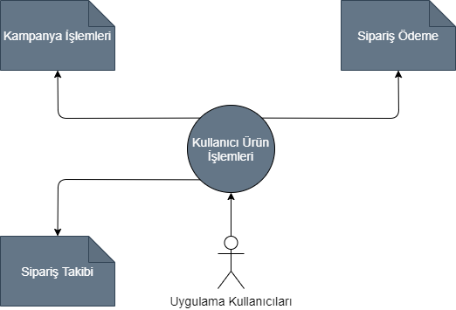

**2. Olayların Akışı**

**2.1. Temel Akış**

**1.** Sistem, ana sayfa ekranı görüntüler.

**2.** Kullanıcı ürünü listeler veya aratma işlemini seçer.

**3.** Sistem ürünleri listeler.

**4.** Kullanıcı ürün seçer.

**5.** Sistem, ürün detayını gösterir.

**6.** Kullanıcı ürünü sepete ekler.

**7.** Sistem sepet ekranını görüntüler.

**8.** Kullanıcı sepetteki ürünü sipariş eder.

**9.** Sistem, sipariş ödeme ekranına yönlendirir.

**10.** Kullanıcı siparişi aldıktan sonra siparişi değerlendirir.

**11.** Sistem siparişi sonlandırır.

**2.2. Alternatif Akış**

**2.5.a.** Ürün favorilere eklenir.

**1.** Kullanıcı seçtiği ürünü favorilerine ekler.

**2.** Sistem favorilerim ekranını gösterir.

**3.** Kullanıcı favorilerindeki ürünü sepete ekler.

**4.** Sistem sepet ekranını görüntüler.

**5.** Kullanıcı sepetteki ürünü sipariş eder.

**6.** Sistem, sipariş ödeme ekranına yönlendirir.

**2.3. Beklenmedik Akış**

**3.6. Ürün sepete eklenemedi.**

**1.** Sistem sepete eklenecek üründe hata tespit eder. (bknz. Uyarılar ve Mesajlar)

**3.5.a Ürün favorilere eklenemedi.**

**1.** Sistem ürünü favorilere ekleyemedi. (bknz. Uyarılar ve Mesajlar)

**3.10. Sipariş değerlendirilirken hata oluştu.**

**1.** Sistem tarafından sipariş değerlendirme ekranı hata verir. (bknz. Uyarılar ve Mesajlar)

**3. Özel Gereksinimler**

**3.1. Fonksiyonel Olmayan Gereksinimler:** Kullanıcının neredeyse uygulama içerisinde birçok fonksiyonel gereksinimi bu sistem kullanım durum diyagramında yapacaktır. İşlemlerinin eksik yapılabilmesi için sistem performansının iyi ve stabil olması gerekmektedir.

**3.2. Kısıtlamalar:** Kullanıcıların, uygulamanın sunduğu ara yüz ve fonksiyonel özellikler dışında kendilerine göre özelleştirilmiş ara yüz tasarımları olmayacaktır.

**4. Aktivite Diyagramları**

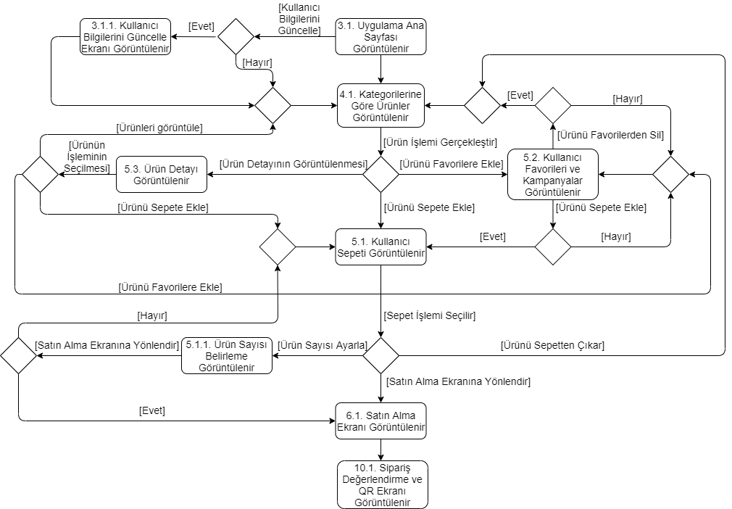

**5. Kullanıcı Ara yüzü:** Kullanıcı dostu ara yüz ekranları yapılacaktır. Bu sayede kullanıcıların uygulamayı kullanırken kendilerini daha rahat ve kullanımı daha rahat alışveriş deneyimi sunmak amaçlanmıştır. Buna bağlı olarak kullanıcı dostu bir uygulama ortaya çıkacaktır.

**6. Sınıf Diyagramı**



**7. Varsayımlar:** Sistemi kullanacak olan kullanıcıların, sisteme kayıtlı olması gerekmektedir. Kayıtlı olan müşterilerinde geçerli kredi kartı bilgilerinin olması gerekmektedir. Uygulamayı içerisindeki talimat ve yönlendirmelerin doğru şekilde anlaşılabilmesi için kullanıcıların belirli bir yaşın üzerinde olması gerekmektedir.

**8. Bilgi Dokümanı:** Önceki projelerden oluşturulmuş şirketin proje veri tabanından benzer dokümanların incelenmesi ve gerekli durumlarda uygulanması planlanmıştır.

**9. Uyarı ve Mesajlar:**

**9.1. Ürün Sepete Eklenemedi İşlemi:** Ürünü sepete eklerken hata oluştu.

**9.2. Ürün Favorilere Eklenemedi İşlem:** Sepeti favorilere eklerken hata verir.

**9.3. Sipariş Değerlendirilirken Hata Oluştu:** Sipariş değerlendirirken hata oluşur.

**10. Harici Sistemler:** QR kod işlemleri için telefon veya tablet kamerası sistemi ile etkileşim.

**12. DURUM MAKİNELERİ**

**12.1. Giriş Durum Makinesi**

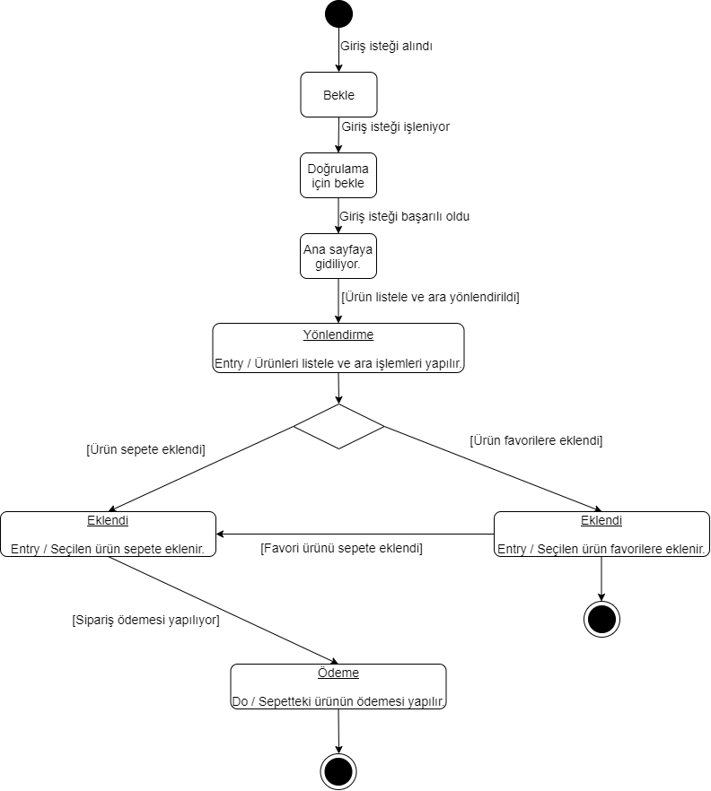

**12.2. Ödeme Durum Makinesi**

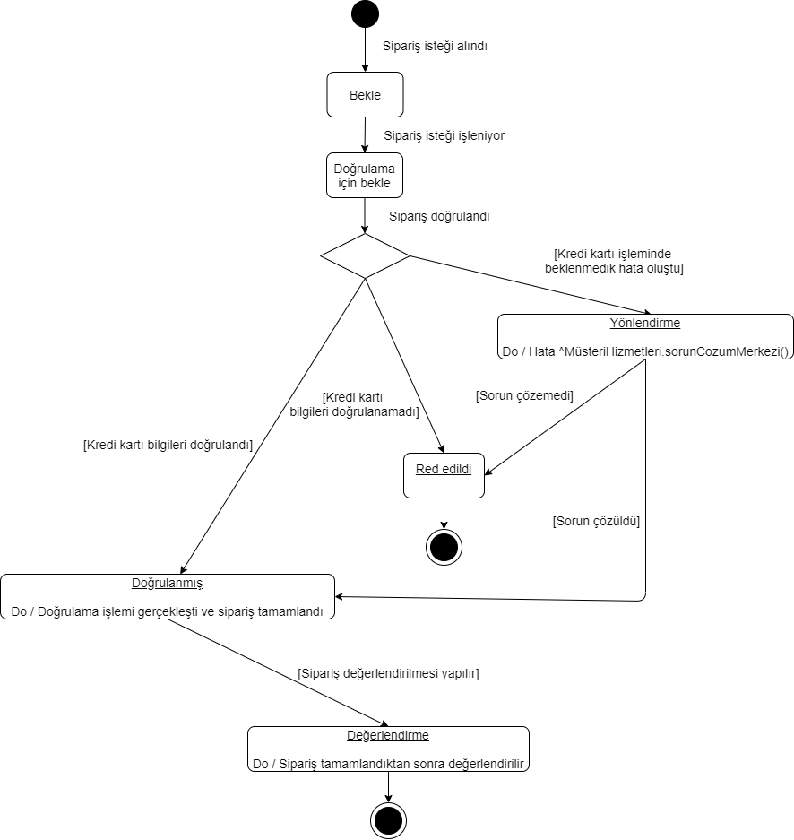

**12.3. Üyelik Durum Makinesi**

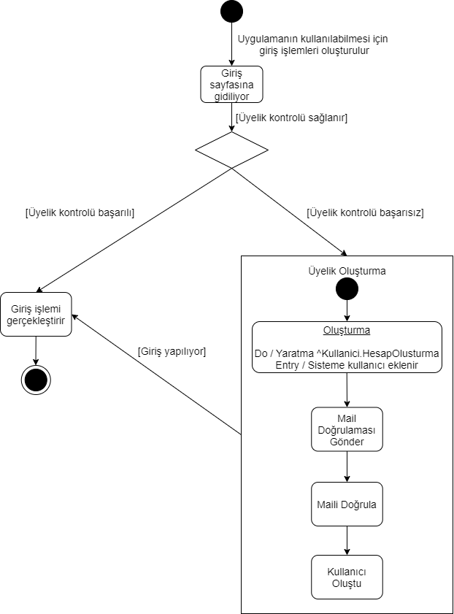

**12.4. Kampanya Ürün Durum Makinesi**

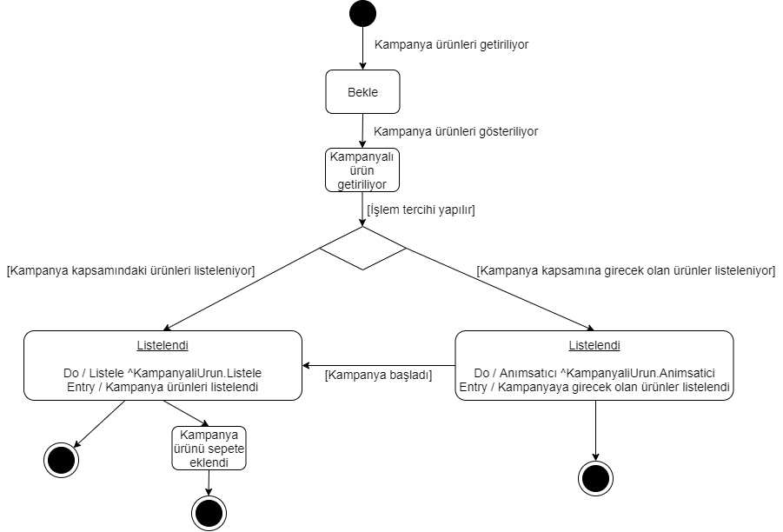

**13. SINIF DİYAGRAMI**

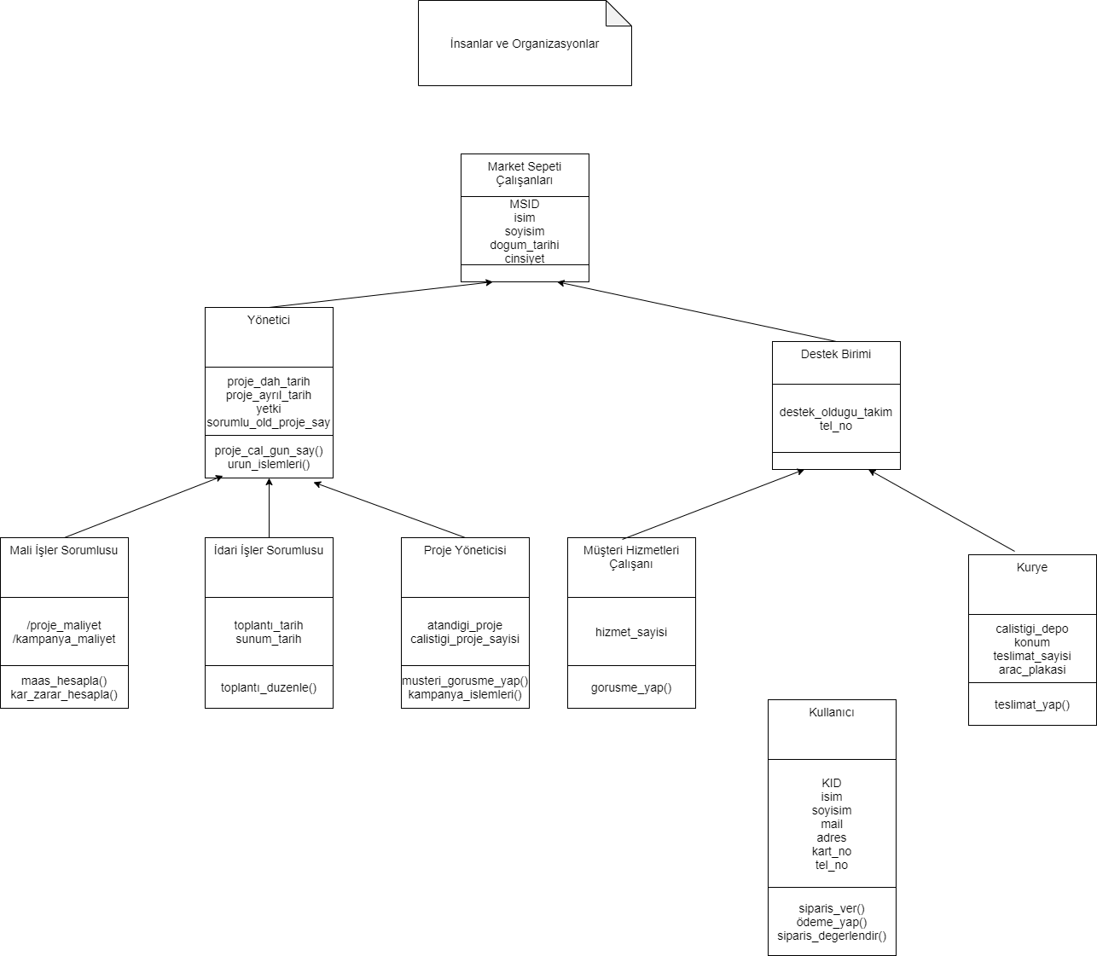**13.1. Varlık Sınıfları**

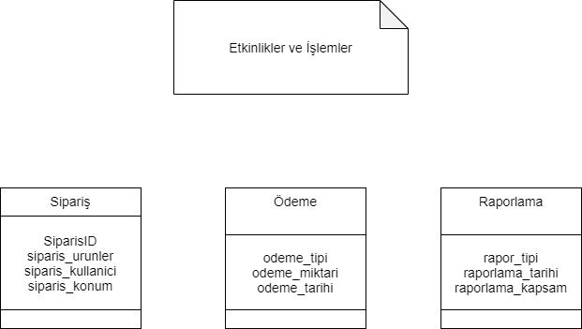

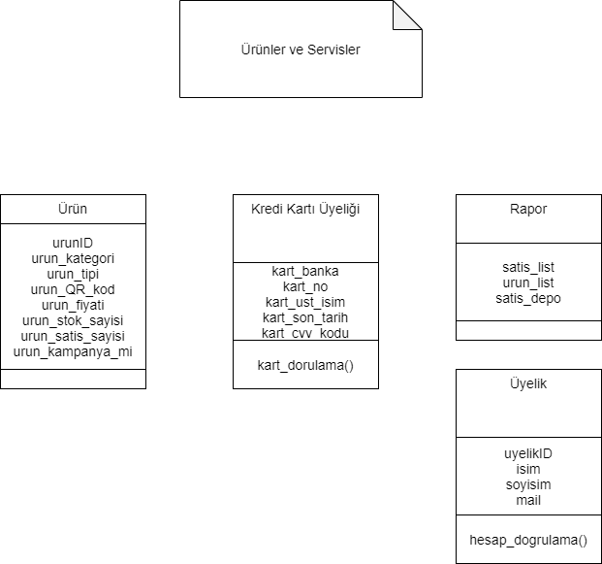

**13.2. Sınıf Hiyerarşileri**

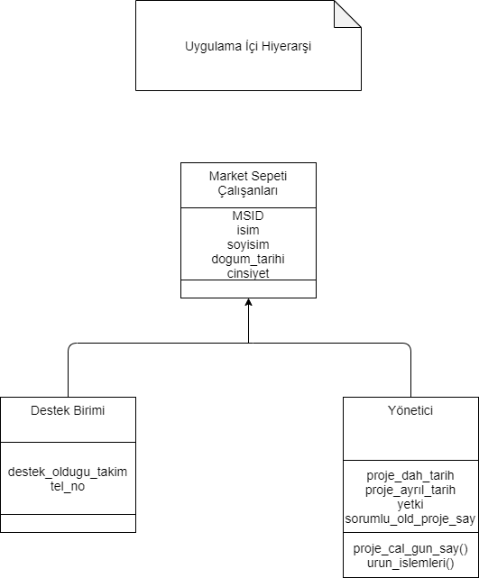

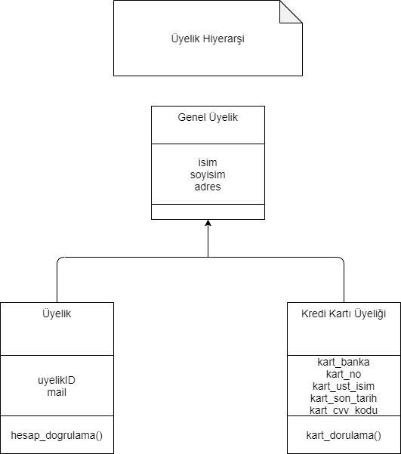

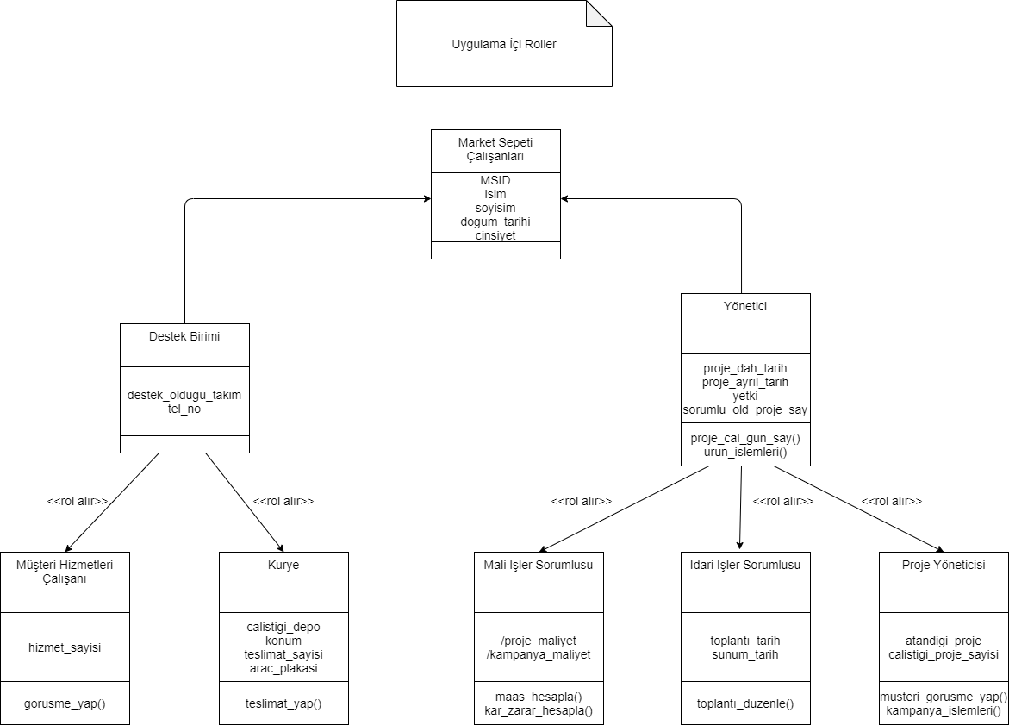**13.3. Sınıf İçi Roller**

**13.4. Sınıf İçi İşleyişler**





**13.5. Sınıf İçi Bağlantılar**

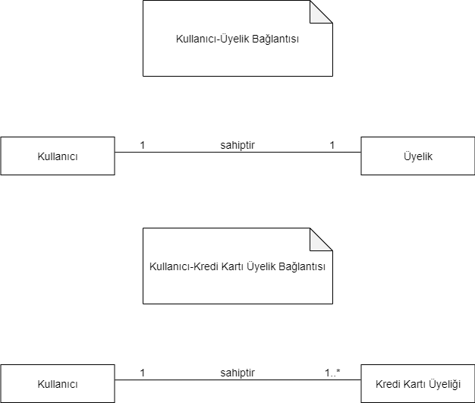





**13.6. Look-Up Tabloları**

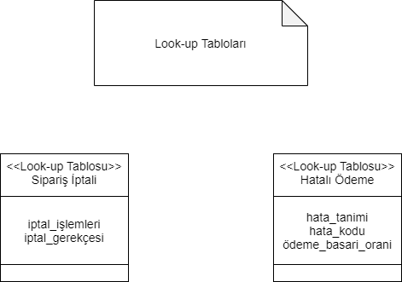

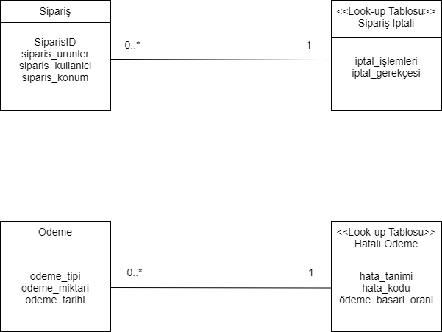

**14. FONKSİYONEL OLMAYAN GEREKSİNİMLER**

Market sepeti mobil uygulamasının fonksiyonel olmayan gereksinimleri olarak yazılımın kullanıcı odaklı olması, güvenlik ve kalitesi ile ilgili fonksiyonel olmayan gereksinimleri bulunmaktadır. Aynı zamanda sistemin kullanıcı yoğunluğuna göre sistem kendini ölçekleyebilecektir. Kullanıcıların uygulamayı kullanırken istedikleri özelliklere kolay şekilde ulaşabilecekleri şekilde bir UI tasarımı tasarlanmıştır. Uygulamanın kullanıcı yoğunluklarını kaldırabilecek şekilde sistem gereksinimleri tasarlanmıştır. Sistemin her zaman ayakta kalabilecek şekilde olması, uygulamayı kullanan kullanıcıları memnun olacaklardır. Yazılım olarak yazılımın ölçeklenebilir şekilde tasarlanacağından daha sonradan müşterinin değişebilen isteklerine yönelik karşılık verebilecek şekilde tasarlanmıştır. Uygulamanın fonksiyonel olmayan gereksinimleri bu şekilde belirlenmiştir.